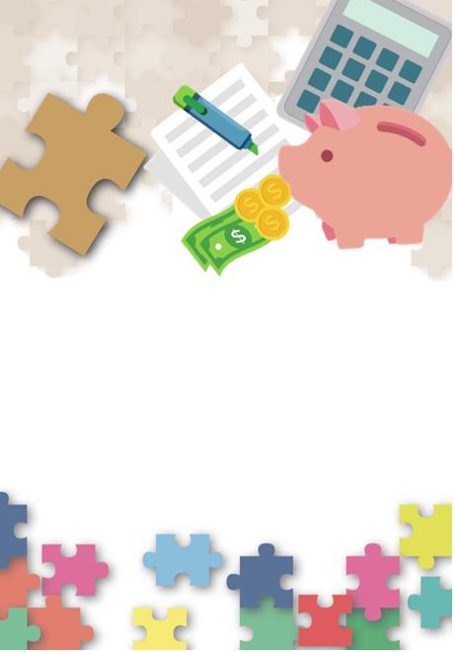
公民、经济与社会（中一至中三）
支援教材
中一

单元1.3：理财教育
教育局
课程发展处
个人、社会及人文教育组
简介

- 「公民、经济与社会（中一至中三）支援教材」涵盖个人、社会及人文教育学习领域范畴一、五及六的必须学习内容，支援学校施教公民、经济与社会课程。
- 教材提供多元化的学习活动，让学生学习知识和明白概念、发展技能及培养正确的价值观和态度，并附有教学指引及活动建议供教师参考。教材亦同时提供阅读材料，提升学生阅读兴趣。
- 此中一级教材「单元1.3：理财教育」是教育局课程发展处个人、社会及人文教育组发展的学与教材料。
单元1.3：理财教育

目录

资源简介 | 页5
教学设计
第一至六课节：金钱运用的决定 | 页7
第七至八课节：网上消费 | 页16
第九至十课节：绿色消费 | 页19
学习活动
工作纸一：金钱的各种用途 | 页21
工作纸二：如何作预算？金钱管理技巧 | 页26
工作纸三：人生不同阶段的财务需要 | 页29
工作纸四：信用卡贷款利率大揭露 | 页39
工作纸五：用得其所？ | 页43
工作纸六：金融机构所提供的理财服务 | 页47
工作纸七：积少成多 聚沙成塔 | 页51
工作纸八：网上消费要小心 | 页67
工作纸九：什么是知識产权 | 页73
工作纸十：购物时，你会考虑什么？ | 页78
工作纸十一：你的消费行为「绿色」吗？ | 页81
自学材料
自学材料一：向名人学处世 | 页86
自学材料二：保护知识产权 | 页87
自学材料三：碳排放与香港 | 页88
参考资料 | 页89

资源简介：
理财教育的重点是培养学生的理财素养，让学生掌握正确的理财知识、方法和技巧，并建立恰当的金钱价值观和理财态度。在小学阶段，学生透过不同科目（例如常识科、数学科）和跨课程的形式（例如结合班主任课、价值观教育活动等）学习理财，当中常识科的相关学习内容包括「知道怎样作出明智的消费抉择」（例如明白消费者的权利与义务、选择消费品的因素）、「运用和管理金钱」（例如编订适当使用金钱的计划、善用金钱：利是钱和八达通的运用），以及「善用资源及实践绿色生活」（例如源头减废、节约资源），结合在数学科中不同课题的知识和技能，学生可灵活地将理财知识和技巧应用在日常生活中的情境。举例来说，学生在常识科学习「知道怎样作出明智的消费抉择」课题时，结合数学科「货币」和「四则运算」的学习内容，学生可透过进行购物活动，学会初步分辨「需要」和「想要」的分别，并培养正确的消费态度；又例如学生在数学科学习「圆形图」的课题时，结合常识科「运用和管理金钱」的学习内容，学生可透过制作圆形图显示如何分配零用钱的运用，学习规划开支和储蓄，并藉此学习订立储蓄目标和培养良好的储蓄习惯。学生在小学阶段所学到的知识、技能、价值观和态度，均为他们在初中进一步学习理财奠下基础。

学生除了学习如何作出知情、理性及负责任的金钱管理决定和行为外，亦要了解借贷须承担的责任、代价和风险。虽然学生在初中阶段理应无须借贷，但他们在此阶段亦要明白，若日后需要透过借贷以达成人生不同阶段的目标（例如进修、置业），也要慎重考虑（包括认真审视自己的财务状况和还款能力，以及细阅借贷条款和计算贷款的利息开支）。同时，学生要明白储蓄的重要性并培养储蓄的习惯，以及初步认识银行和其他金融机构提供的一般理财服务（例如存款、保险、贷款、投资等），从而建立财富增值的概念，并为日后运用储蓄进行投资做好准备。他们亦须明白投资涉及风险，更不应相信声称具有「低风险，高回报」的投资，以免堕入投资陷阱。此外，学生也要明白必须以合法正当的方式获取报酬，并提防声称可不劳而获的赚钱方法的陷阱。最后，学生亦应明白金钱不但可作满足个人的消费，也可用来帮助社会上有需要的人，从而建立关爱别人的价值观。

学生亦会学习网上消费的注意事项。随着互联网的普及，网上消费渐成潮流。学生在享受网上购物带来的便利之余，亦需注意网上消费的各种潜在风险和陷阱，并提高对网络安全 的意识，避免受骗；在进行网上购物和交易时，除了合法、自律和节制，更要注意保障个人资料和尊重知识产权，并提高对面临网络基础设施安全隐患和网络犯罪等威胁的警觉性；此外，亦要避免过度消费而导致负债。

学生除了从个人角度学习如何理性和负责任地使用金钱外，他们亦会从社会角度学习实践绿色消费可如何减少浪费、爱护环境和善用地球资源，并透过鼓励学生实践绿色消费，培育他们的环保意识和公民责任。

建议课节：
- 10课节（40分钟一课节）

教学设计：
课题： | 理财教育
课节： | 10节
学习目标： | - 认识金钱的各种用途，并作出知情、理性及负责任的金钱管理决定和行为；  - 明白储蓄的重要性，并培养储蓄的习惯；  - 明白借贷需要承担的责任、代价和风险；  - 明白审慎理财的重要性及在贷款前须作慎重考虑；  - 认识银行和其他金融机构提供的一般理财服务；  - 建立财富增值的概念，明白投资涉及风险，以及了解投资时要平衡风险与回报；  - 明白必须以合法正当的方式获取报酬，并提防一些声称可不劳而获的赚钱方法；  - 了解和意识到网上消费的潜在风险和陷阱，提高对网络安全的意识；  - 在日常生活中实践绿色消费，以助减少浪费、爱护环境和善用地球资源；以及  - 发展和培养恰当的金钱价值观和理财态度，包括理性、责任感、关爱、勤劳、珍惜等。
第一课节
 |  | 建议课时
探究步骤： | - 课堂导入：  - 教师简介这六课的内容，再请学生一起想一想过去三个月有否作出冲动式消费，并作简单分享。 | 5分钟
探究步骤： | - 互动教学：  - 教师以工作纸一「金钱的各种用途」为导入，着学生计算陈小明用于消费、储蓄和捐赠的金额，并引导学生思考陈小明的理财习惯是否恰当。  - 教师参考活动一「为何要储蓄？」的问题，透过提问让学生反思和明白储蓄的重要性，并介绍「储蓄有法」让学生明白先储蓄，后消费的概念。  - 教师先与学生讨论陈小明的「储蓄大计」，从而带出「SMART」的储蓄原则，然后着学生浏览「投资者及理财教育委员会」（投委会）网站  https://www.ifec.org.hk/web/common/images/parent/tools-activities/smart-saving-kit.pdf，找出及写出「SMART」的储蓄原则的具体内容；然后带领全班讨论如何在日常生活中实践相关原则。 | 25分钟
探究步骤： | - 学生反思和知识巩固：  - 教师着学生在家中完成工作纸二「如何作预算？金钱管理技巧」，并简单讲解工作纸的要求。  - 教师介绍投委会的「收支管家 钱家有道」手机应用程式，方便学生实践所学，运用手机程式记录日常开支，不时检视自己的财务状况，为现在及将来建立良好的财务习惯；并鼓励学生自行完成延伸活动「收支管家」，以了解自己的消费习惯，并作更好的预算和计划。  - 教师总结一些理财小贴士，例如：列出收支项目；订下储蓄大计，建立「先储蓄、后消费」的概念；分辨「需要」和「想要」；参考「SMART」原则，订下储蓄目标。 | 10分钟
家课： | 学生在家中完成工作纸二「如何作预算？金钱管理技巧」以了解自己的消费习惯，并作更好的预算和计划。
延伸活动： | 学生进行延伸活动「收支管家」，运用投委会的「收支管家—钱家有道」手机应用程式或其他方法持之以恒记录个人开支，开始良好的理财习惯。
学与教资源 | 工作纸一及二；「收支管家—钱家有道」手机应用程式

第二课节
 |  | 建议课时
探究步骤： | - 课堂导入：  - 同侪学习：邀请学生分享工作纸二「如何作预算？金钱管理技巧」的答案，让他们分享为何会如此分配零用钱，并引导学生重新检视自己的消费模式。  - 邀请学生简单分享他们的短期财务目标，并简介这课节将讨论如何应付人生不同阶段的财务需要。 | 10分钟
探究步骤： | - 互动教学：  - 教师讲解：教师以工作纸三「人生不同阶段的财务需要」为导入，着学生分析陈大明的消费预算及婚礼预算，并完成活动一「帮帮陈大明」的题目，想一想如何可以帮助陈大明实行结婚大计*。  *陈大明的每月个人预算中，包括了一些学生不太熟悉的项目，例如「偿还学费贷款」、「保险」、「预留用作缴税」和「投资」。教师可因应学生的兴趣、能力和前备知识，决定是否逐项作深入讲解。附录一「知多一点点：保险基本知识」提供有关保险的种类及功用，供学生参考。  - 小组讨论及汇报︰学生两人或四人一组进行讨论。教师邀请几组学生分享讨论结果。  - 小结：教师总结一些不同的方法以达成财务上的目标，并让学生明白如何透过建立财务计划，以应付不同人生阶段希望达成的目标或不时之需。 | 20分钟
探究步骤： | - 延伸学习：  - 教师讲解：教师利用附录二「知多一点点：消费VS借贷」简介信用卡的相关知识，包括信用卡月结单的资料和使用信用卡五大精明贴士，并强调使用信用卡签账购物其实是借贷行为，未偿还的款项更须缴付高昂的利息，提醒学生借来的金钱是要偿还的，切勿「先洗未来钱」*。  *教师可因应学生的兴趣、能力和前备知识，与学生探讨破产的概念、后果和代价，并鼓励学生阅读附录三「知多一点点：过度消费随时导致破产」并浏览「投资者及理财教育委员会」（投委会）网站，了解相关的知识。  - 教师着学生在家中阅读完成自学材料一「向名人学处世」，培养他们正面的价值观和态度。 | 10分钟
家课： | 学生在家中阅读自学材料一「向名人学处世」
学与教资源 | 工作纸二至三；附录一至三；自学材料一

第三课节
 |  | 建议课时
探究步骤： | - 课堂导入：  - 教师向学生提问：「为什么需要借贷？」，并邀请一些学生向全班分享答案。 | 10分钟
探究步骤： | - 互动教学：  - 教师讲解：让学生明白借贷需承担的责任、代价和风险。在决定借贷前，必先检视该笔开支是否具有真正需要，并让学生明白借贷并非唯一考虑，可以先作储蓄应付开支。  - 小组讨论：学生两人或四人一组讨论「想一想：为什么需要借贷？」教师邀请几组学生分享讨论结果。  - 教师讲解及学生反思：简单解释什么是利息，并根据学生的讨论结果，总结「既然借贷需要付出代价，为什么仍有不少人借贷呢？」及「在申请借贷前应该考虑什么？」等问题*。  *教师可因应学生的兴趣、能力和前备知识，决定是否向学生讲解附录四「知多一点点：信用卡消费签账和现金透支的分别」的内容。 | 20分钟
探究步骤： | - 延伸学习：  - 教师着学生在家中预习工作纸四「信用卡贷款利率大揭露」和完成延伸活动「比较两种不同的借贷」，并简单讲解工作纸要求*。  *有关延伸学习活动，教师可因应课时、学生的兴趣、能力和前备知识，选择合适的内容让学生作延伸学习。 | 10分钟
家课： | 学生预习工作纸四「信用卡贷款利率大揭露」（包括复利息的计算步骤）和完成延伸活动「比较两种不同的借贷」。
学与教资源 | 工作纸四；附录四；延伸活动「比较两种不同的借贷」

第四课节
 |  | 建议课时
探究步骤： | - 课堂导入：  - 请几位学生向全班分享他们从工作纸四「信用卡贷款利率大揭露」得出对信用卡贷款利率的认识。 | 5分钟
探究步骤： | - 互动教学：  - 教师讲解︰教师与学生讨论工作纸四「信用卡贷款利率大揭露」，让学生明白信用卡贷款一般收取高昂利息，并了解「复利息」的威力。  - 请几位学生向全班分享延伸活动「比较两种不同的借贷」的答案。  - 教师与学生核对延伸活动「比较两种不同的借贷」的答案，让学生简单了解偿还学费贷款及信用卡透支的分别，藉此让学生了解学费贷款计划之余，亦明白使用信用卡透支的成本很高，不应随便运用。  - 小组讨论︰教师让学生以两人一组讨论工作纸五「用得其所？」的第1至6题，讨论结果将于下一课与全班同学分享。 | 25分钟
探究步骤： | - 延伸学习：  - 教师着学生在家中完成工作纸五「用得其所？」的第7题和工作纸六「金融机构所提供的理财服务」，并简单讲解工作纸要求。 | 10分钟
家课： | 学生完成工作纸五「用得其所？」第7题和工作纸六「金融机构所提供的理财服务」。
学与教资源 | 工作纸四至六；附录五；延伸活动「比较两种不同的借贷」

第五课节
 |  | 建议课时
探究步骤： | - 课堂导入：  - 请几组学生分享工作纸五「用得其所？」第1至6题的讨论结果。 | 5分钟
探究步骤： | - 教师讲解︰  - 藉工作纸五「用得其所？」资料一「大学生过度消费破产成风」和资料二「乐儿的日记」，让学生明白借贷需要承担的责任、代价及风险，并反思及检视自己的消费模式及行为。  - 请几位学生向全班分享工作纸五「用得其所？」第7题的答案，总结学生的答案并引导他们作出反思。 | 10分钟
探究步骤： | - 互动教学：  - 教师讲解︰教师与学生核对工作纸六「金融机构所提供的理财服务」的答案，让学生了解金融机构所提供的理财服务。另可问学生自己及家人有否使用有关的理财服务，以及可否说出银行会提供的其他服务*。  *教师可因应学生的兴趣、能力和前备知识，决定是否向学生讲解附录六「知多一点点：「虚拟银行」的内容。 | 20分钟
探究步骤： | - 延伸学习：  - 教师着学生在家中观看动画视像片段「复息效应的威力」，作为预习。 | 5分钟
学与教资源 | 工作纸五及六；附录六

第六课节
 |  | 建议课时
探究步骤： | - 课堂导入及重温：  - 与学生重温工作纸四「信用卡贷款利率大揭露」，并简介这课节将讨论复利息效应在储蓄和投资方面发挥的威力。 | 5分钟
探究步骤： | - 互动教学：  - 教师讲解：以工作纸七「积少成多 聚沙成塔」的资料，简单解释「复利息」在储蓄和投资方面奇妙之处，并带出适当的投资可以令资产增值，有助我们抵抗通胀，鼓励学生早日培养良好的储蓄及／或投资的习惯*。  *教师可因应学生的兴趣、能力和前备知识，调节相关的教学内容；学生可参考附录七「知多一点点：适当投资有助抵抗通胀」，带出投资可以抵抗通胀。有关投资工具的知识可参考，附录八「知多一点点：股票、债券和存款的基本分别」和附录九「知多一点点：恒生指数」。 | 15分钟
探究步骤： | - 总结：  - 简单总结投资的重要性，并透过阅读附录十「知多一点点：好人好事」的内容，培养学生正面的价值观和乐于助人的精神。  - 教师讲解投资的风险与回报的关系，以动画视像片段「风险与回报」，让学生理解风险与回报一般是呈正向关系，提醒学生作投资决定前必先审慎考虑*，更不应相信声称具有「低风险，高回报」的投资。  - 教师透过投资骗案短片的例子，着学生提供一些避免堕入投资陷阱的建议，并要提醒学生提防声称可不劳而获的赚钱方法。  *教师可因应课时、学生的兴趣、能力和前备知识，选择让学生完成附录十一「知多一点点：其他防骗资讯」和附录十二「知多一点点：投资的风险与回报」。有关投资者的责任和权利，可参考附录十三「知多一点点：投资者的责任和权利」。 | 20分钟
家课： | 观看「三分钟概念」动画视像片段「个人资源管理：理财篇」，重温课堂学习重点。
学与教资源 | 工作纸七；附录七至十三；动画视像片段「风险与回报」；「三分钟概念」动画视像片段「个人资源管理：理财篇」

第七课节
课前准备： | 学生须搜集一则网上骗案的新闻，以及观看短片「动画视像片段：电子交易的保安考虑（I）」。
 |  | 建议课时
探究步骤： | - 课堂导入：  - 教师先以活动一「网上购物的潜在风险」，就网上购物的流程图及「网络安全资讯站」网页，简单讲解网上购物的潜在风险。 | 10分钟
探究步骤： | - 互动教学：  （注：教师在教授此部分时，应帮助学生了解正确使用互联网对社会正常运作的重要性，以及正常运作的网络对社会有序运作（例如网上购物、金融服务等）亦息息相关，从而让学生认识不当使用网路甚或网络犯罪而引致对社会大众的影响，提高对国家安全（网络安全）的意识。）  - 教师讲解︰教师先以工作纸八「网上消费要小心」简介网上购物的现况及交易时可能出现的问题。  - 小组讨论︰学生以两人一组，完成工作纸八「网上消费要小心」问题1至4。  - 小组汇报及全班讨论：邀请各组汇报，分享他们的答案，特别是问题4，学生可能会有不同的答案。之后若时间许可，邀请学生分享他们在网上购物的经验。 | 15分钟
探究步骤： | - 互动教学：  - 参考动画视像片段「电子交易的保安考虑（I）」的内容，教师向学生提问：  - 大家在网上购物时通常到哪些网页或网站？  - 网上购物时会用什么方法付款？有没有一些方法并没有在影片中提及？  - 平日网上购物时有否留意有关风险？  - 教师向学生提问：  - 大家知不知道什么是双重认证？  - 双重认证有哪些方法？  - 教师讲解︰学生回答问题后，教师以动画视像片段「电子交易的保安考虑（II）」与学生讨论电子交易的保安考虑及其他作电子交易时需注意的事项，提高他们对网络安全的意识。 | 15分钟
家课： | 学生完成活动二「网上购物知多点」及浏览「网络安全资讯站：安全网上购物」网页以巩固学习。
学与教资源 | 工作纸八；动画视像片段「电子交易的保安考虑（I）及（II）」

第八课节
探究步骤： | - 课堂导入：教师向学生提问：「什么是知識产权？哪些是网上侵权行为？为何要尊重知識产权？」作为引入，同时教师可先了解学生的前备知识。 | 5分钟
探究步骤： | - 互动教学：  - 小组讨论︰学生以两人一组参考三则漫画和知识产权署网页，完成工作纸九「什么是知识产权」问题1至3。  - 小组汇报：学生向全班汇报及分享他们的答案，特别是问题3开放式问题，学生应会有不同的答案。 | 15分钟
探究步骤： | - 互动教学：  - 教师简介「共享创意（Creative Commons）」的理念，继而向学生提问：  - 为何要尊重知識产权？  - 你认为保护知识产权重要吗？  - 大家有否购买盗版货和冒牌货的经验？  - 延伸学习：教师与学生讨论后，邀请学生加入知识产权署的「我承诺」行动，承诺支持正版货，尊重他人的创作心血，并帮助香港经济发展。 | 15分钟
探究步骤： | - 总结：  - 整合讨论内容并作小结，以提问方式与学生重温知識产权的定义，并提醒学生应尊重及保护知识产权，以保障私人财产，保护原创人及正版商的利益，那样才可鼓励更多好的创作及作品。 | 5分钟
家课： | 学生浏览附录十四「知多一点点：知识产权」，再接受「齐来认识知识产权」。另外，亦可着学生完成自学材料二「保护知识产权」，再次浏览「香港政府一站通—保护知识产权」网页及《齐来保护知识产权－学习手册》，以巩固学习。
学与教资源 | 工作纸九；附录十四；自学材料二

第九课节
 |  | 建议课时
探究步骤： | - 课堂导入：  - 教师先以工作纸十「购物时，你会考虑什么﹖」作为引入，了解学生消费原因及考虑因素。并向学生提问：  - 作为消费者，我们有什么责任？  - 我们购物有什么原则？ | 5分钟
探究步骤： | - 互动教学和学生反思：  - 教师向学生提问：  - 你的衣柜有『爆棚』的情况吗？  - 有没有一些衣服一直是原封不动？  - 每隔多久会买一对新波鞋？  - 「消费」是我们经常进行的活动，它能够促进经济发展，但「过度消费」却对环境及社会造成破坏，我们消费时对自己及社会又有什么责任呢？  - 学生反思︰接着让学生阅读「绿色消费」，并反思平日消费时有否留意一些消费时应注意的责任，并向学生简介5R概念。  - 教师讲解︰透过工作纸十一「你的消费行为『绿色』吗？」列出一些生活例子说明一些绿色消费的行为，让学生明白平日可如何实践绿色消费  - 学生反思︰学生反思自己的消费行为。在工作纸十一「你的消费行为『绿色』吗？」最后三个空格填上表内没有的绿色消费行为。  - 全班讨论：学生汇报及分享他们的答案，并检视自己有否进步空间。 | 30分钟
探究步骤： | - 总结：  - 整合讨论内容并作小结，教师以提问方式与学生重温5R概念及为何要支持绿色消费等。 | 5分钟

第十课节
探究步骤： | - 课堂导入：  - 教师向学生提问：  - 大家知道什么是可持续发展吗？它与绿色消费有何关系？  借着上述提问，了解学生的前备知识。 | 5分钟
探究步骤： | - 互动教学和学生反思：  - 教师讲解「绿色消费与可持续发展」的内容，简单解释什么是可持续发展、可达致可持续发展的三个重要因素及其相互关连的关系。  - 教师讲解︰邀请学生登入「低碳生活计算机」，一起计算大家平日消费行为的碳排放量。  - 学生反思︰学生分享和比较大家的碳排放量，并对自己的消费行为作学生反思。 | 30分钟
探究步骤： | - 总结：  - 整合讨论内容并作小结，以提问方式与学生重温绿色消费与可持续发展的内容。 | 5分钟
家课： | 学生完成自学材料三「碳排放与香港」
学与教资源 | 工作纸十及十一；自学材料三

单元1.3：理财教育
（第一至第六课节）
学与教材料
金钱运用的决定
想一想：需要？想要？
你有没有试过逛街时，见到一件自己很喜欢的货品，在未有细想是否合用，便立刻将货品买了下来？又有没有试过在买了物品后，才发现用不着而感到后悔？该物品是你需要的吗？还是只是想要并且可以省却的？

试重新审视过去三个月的消费开支，看看有没有作出冲动式消费或有没有一些开支是可以省却的？

工作纸一：金钱的各种用途
陈小明是一名中一学生，他每星期有$250的零用钱。他以往并没有储蓄的习惯，只会随心地将每月剩余的零用钱作为储蓄。

陈小明上星期的开支纪录表：

项目 | 金额
午餐及零食 | $170
交通 | $30
购买文具 | $20
网上游戏充值（课金） | $20
卖旗活动捐款 | $10

- 试计算出陈小明上星期用于消费、储蓄和捐赠的金额，并填在横线上。
捐赠 = $ 10 .

消费开支总额
= $ 240 .
收入 = $250

储蓄 = $ 0 .

- 比较陈小明上星期收入和开支的总金额，你有什么观察？
陈小明将全数的零用钱用光，并没有任何储蓄。

- 你认为他的理财习惯是否恰当？你能给他一些改善建议吗？？
参考答案：（可接受其他合理的答案）
不恰当。陈小明应订立明确的储蓄金额目标，并谨慎消费，建立开支及储蓄记录。

活动一：为何要储蓄？
有一天，陈小明和他的哥哥（陈大明）闲聊。陈大明发现原来弟弟很多时不知不觉便会把零用钱悉数用光，没有储蓄。于是，陈大明便问了弟弟几个问题，让他自行反思储蓄的重要性：
- 你试过遇到一些突发事件，需要向父母拿取额外的金钱应付开支吗？
- 当你长大后，也可能会遇到一些突发事件（例如：生病看医生需要支付医疗费用）。如果你将收入全数花光，又没有任何储蓄，那可以怎样解决？
- 在人生的不同阶段，都可能有一些想达到的目标（例如：进修、结婚、置业、退休），当中亦会涉及一定的开支。如果没有储蓄的习惯，这些目标能够达成吗？







储蓄有法

透过提问，让学生反思和明白储蓄的重要性，并培养储蓄的习惯。
正当陈小明若有所思，开始明日储蓄的重要性，陈大明便建议弟弟培养「先储蓄，后消费」的习惯；每次收到零用钱后，先拨出一部分作为储蓄，然后再计划消费项目。

人的欲望无穷，想买的东西很多，稍不留神便很容易花光收入，购买一些不必要的物品。运用「先储蓄，后消费」的技巧，有助维持储蓄的纪律，以便达成长远持续的储蓄目标。
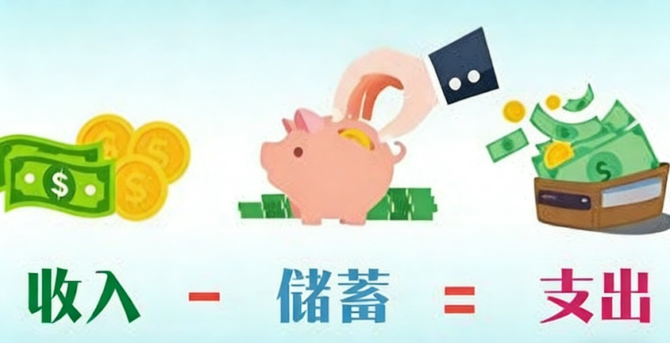

储蓄大计
在听取了哥哥的建议后，陈小明决定开展他的储蓄大计，将每星期$250的零用钱的其中$150用作储蓄，其余则用作应付日常开支。

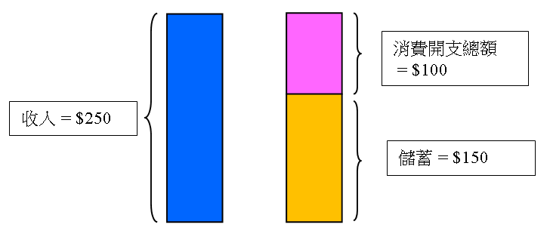
你认为陈小明的储蓄计划能够成功实践吗？

「SMART」的储蓄原则
消费开支总额
=$100
储蓄 =$150
想一想：$100的预算足够应付
陈小明的日常开支吗?
另外，陈大明又向弟弟介绍「SMART」的储蓄原则。
请浏览「投资者及理财教育委员会」（投委会）网站
https://www.ifec.org.hk/web/common/images/parent/tools-activities/smart-saving-kit.pdf，写出「SMART」的储蓄原则的具体内容，并与同学讨论如何在日常生活中实践相关原则。

关于储蓄的一些反思……
- 储蓄是送给未来的自己的一份礼物，让我们有机会实现更多梦想。
- 储蓄是一个护身符，可以帮助我们应付生活中一些突发或紧急事故。
- 培养储蓄的习惯，也是对自律能力的一种训练。
- 常言道「未雨绸缪好过临渴掘井」，及早养成储蓄的习惯莫迟疑。

如何在日常生活中实践相关原则?

从学生的个人选择，分析他们金钱／资源运用的理由和价值观。
工作纸二：如何作预算？金钱管理技巧
你是否觉得零用钱总是不够花？或许你有足够的零用钱，但你有善用吗？要将金钱用得其所，确实是一件不容易的事，我们要平衡各方面的消费，为各项消费订下优先次序，然后按预算作出取舍；另外，金钱亦可以用作捐赠给有需要的人，以及进行投资令财富增值。

- 试根据你每月的零用钱收入，进行适当分配，并填写下表。
项目 | 分配金额 | 类别（例如：消费、捐赠、储蓄）
例如：交通
总额：

- 根据上表，以一圆形图显示你分配零用钱于不同类别用途的份额。



我使用零用钱的大计

- 定期记录个人开支对我们有什么好处？
定期记录个人开支能让我们更了解自己的消费习惯，以便控制个人的开支。在削减开支时，可以由占总开支比重较高及较不重要的项目着手。

- 承接第1题，在你日常的消费项目当中，除了一些「需要」的物品，另外有没有一些「想要」购买的物品？试计划并列出你在未来一个月的各项预计消费项目，并完成下表。

「想要」购买项目 | 金额 | 优次  排序 | 优次排序的原因

延伸活动：「收支管家」
同学可利用由「投资者及理财教育委员会」制作的「收支管家⸺钱家有道」手机应用程式，输入工作纸二的收入和开支预算，再记录未来一个月的实际收入和开支，一个月后再将两者比较，以了解自己的消费习惯，并作更好的预算和计划。

「收支管家 钱家有道」手机应用程式

 |  | 
Android |  | iOS

以下是一些理财的小贴士：
1. 列出并记录收支项目，以了解和控制自己的开支，并调节开支和储蓄的进度。
2. 订下储蓄大计，建立「先储蓄、后消费」的习惯。
3. 分辨「需要」和「想要」。
4. 参考「SMART」原则，订下储蓄目标。
工作纸三：人生不同阶段的财务需要
一些反思……
当你从父母手中收到零用钱，开始计划消费项目时，你会感受到父母赚取收入的艰辛、并感激他们为家庭付出的努力吗?
在人生不同阶段，我们都要确保有足够金钱及掌握理财技巧，以应付各项人生大事。


陈大明一向重视财务规划，除了已建立定期储蓄的习惯，并将每月的部分收入用作投资，以求让财富增值。



以下是陈大明每月的个人预算：
项目(收入) | 金额 ($) | 项目(支出) | 金额 ($)
薪金 | 23,000 | 储蓄 | 5,000
兼职收入 | 2,000 | 支出
 |  | 交通费 | 1,700
 |  | 饮食 | 3,300
 |  | 消闲 | 2,000
 |  | 家用 | 6,000
 |  | 其他 | 1,500
 |  | 捐赠 | 500
 |  | 偿还学费贷款 | 2,000
 |  | 保险 | 1,000
 |  | 预留用作缴税 | 1,000
 |  | 投资 | 1,000
总收入 | 25,000 | 总支出 + 储蓄 | 25,000

「保险」为生活中的突发事故及其他风险提供一些财务保障。
本单元之后的部分亦涵盖「偿还学费贷款」、「保险」和「投资」的相关内容，教师可按学生的兴趣、能力和前备知识作延伸讲解。

活动一：帮帮陈大明
陈大明打算于一年后结婚，现正积极筹备婚礼。他预计婚礼各项目（包括：婚宴、摄影、租用礼服、蜜月旅行等）的总开支约为$30万元，他和未婚妻将每人负担一半的开支。另外，陈大明现时已有$8万元的储蓄，可用作支付婚礼的部分开支。

- 根据上页的资料，陈大明有没有足够的金钱在一年后举行婚礼？
没有。陈大明现有$8万储蓄，加上未来一年的储蓄（约$6万），他仍未能负担$15万（＄30万的一半）的婚礼开支。

- 承上题，你会给予陈大明什么建议，以实行他的结婚大计？试列出两个方法，并思考当中的利弊。
参考答案：（可接受其他合理的答案）
- 缩减婚礼开支（例如：缩减婚宴规模和改到较便宜的婚宴场地）：可以如期举行婚礼以及避免借贷和所涉及的利息开支，但新安排未必是最合心意的。
- 缩减未来一年的日常开支（例如：减少娱乐）：可以如期举行婚礼以及避免借贷和所涉及的利息开支，但要改变现时的生活模式。
- 增加收入（例如：兼职）：可以避免借贷和所涉及的利息开支，但会减少一些私人时间。
- 出售部分投资项目：可以如期举行婚礼，但会影响原本的投资计划或延后达致投资目标。
- 向亲友或银行借贷：可以如期举行婚礼，但要负担一笔债务和当中涉及利息开支，或影响与亲友关系。
- 延迟婚礼计划：可以避免借贷和所涉及的利息开支，但可能会影响其他人生的计划（例如：生育）。

教学重点：
- 不同的人生阶段有不同的财务需要；
- 如何透过建立理财计划以达成财务目标和应付预期开支。


附录一

知多一点点︰保险基本知识
保险大致可分为人寿保险及一般保险。人寿保险会在受保人身故后向受益人一次过支付一笔款项。至于一般保险，则提供除身故以外的损失保障，例如事故导致的人身伤害或资产受损。

保险不单带来一份安心，并能够为生活中的突发事故及其他风险提供一些财务保障。投保的原因可以有很多，包括希望在你身故或失去赚钱能力后为家人提供保障，或在遇到盗窃或灾害时，为你的住所、坐驾或其他资产提供保障。

保险的作用是管理风险。你投保后，等于将部分财务风险转移给保险公司。如果没有投保，你便须自行承担财务风险。在你的财务计划中加入保险安排，对于保障自己、家人及个人资产，以至防范各种风险均非常重要。

资料来源：投资者及理财教育委员会网页。
https://www.ifec.org.hk/web/tc/financial-products/insurance/basics/insurance-basics.page

附录二
知多一点点：消费vs.借贷

信用卡是什么？
信用卡是一种非现金交易付款的方式，当使用信用卡消费时，你无须即时支付现金，但其实你是向银行或发卡公司借贷。

一般而言，如果信用卡持有人在账单到期日或之前还清所有款项，则不用缴付利息；但是，如果只偿还部分的款项（甚至只偿还最低还款额），便需要为未偿还的余款支付年利率高达30%甚至40%的利息。
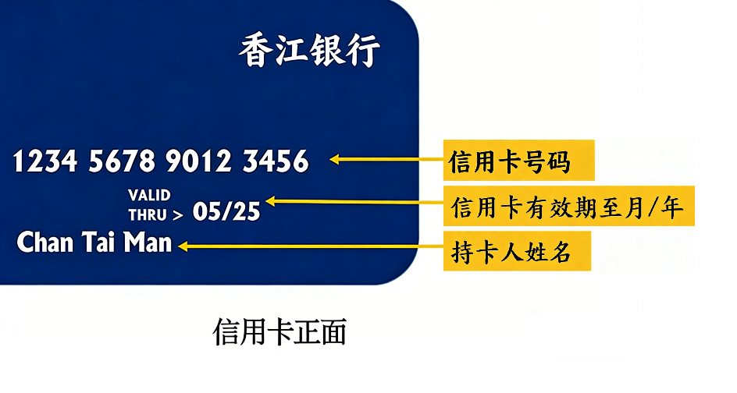

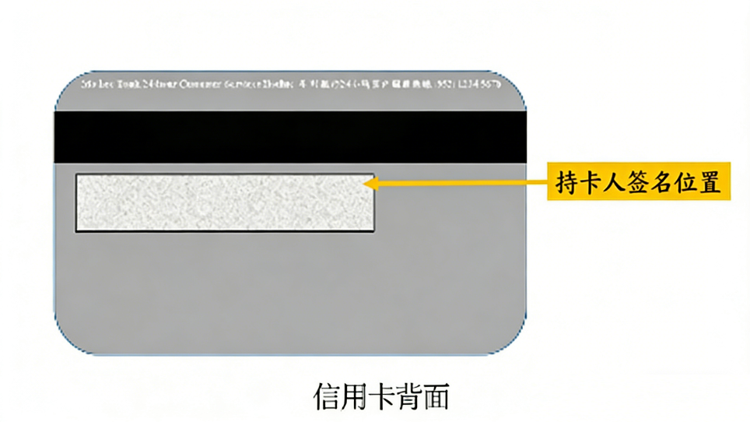

信用卡月结单知多少？
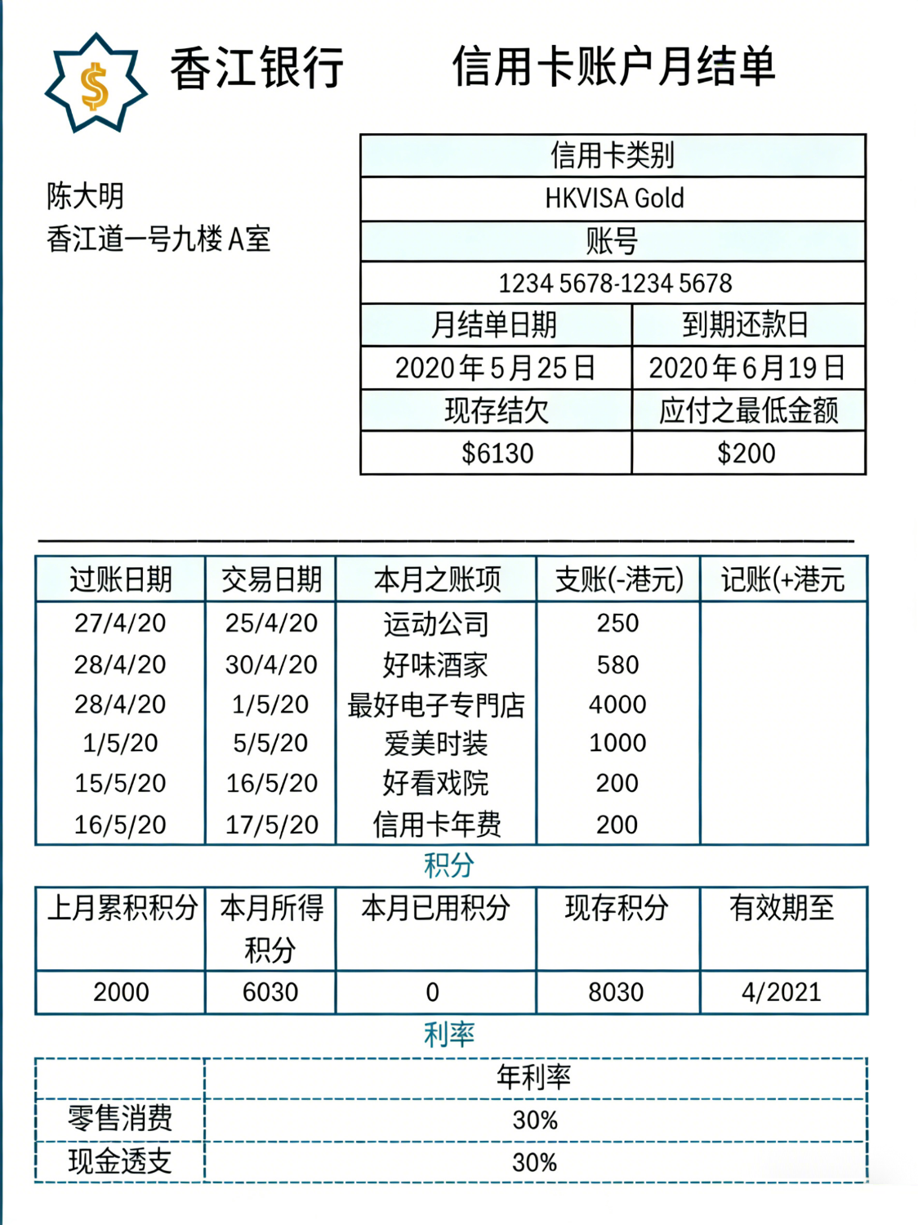
留意延迟还款的利息
留意还款限期
检查签账项目
使用信用卡五大精明贴士
浏览「投资者及理财教育委员会」网页，了解使用信用卡五大精明贴士：
https://www.ifec.org.hk/web/tc/other-resources/hot-topics/top-5-credit-card-tips.page

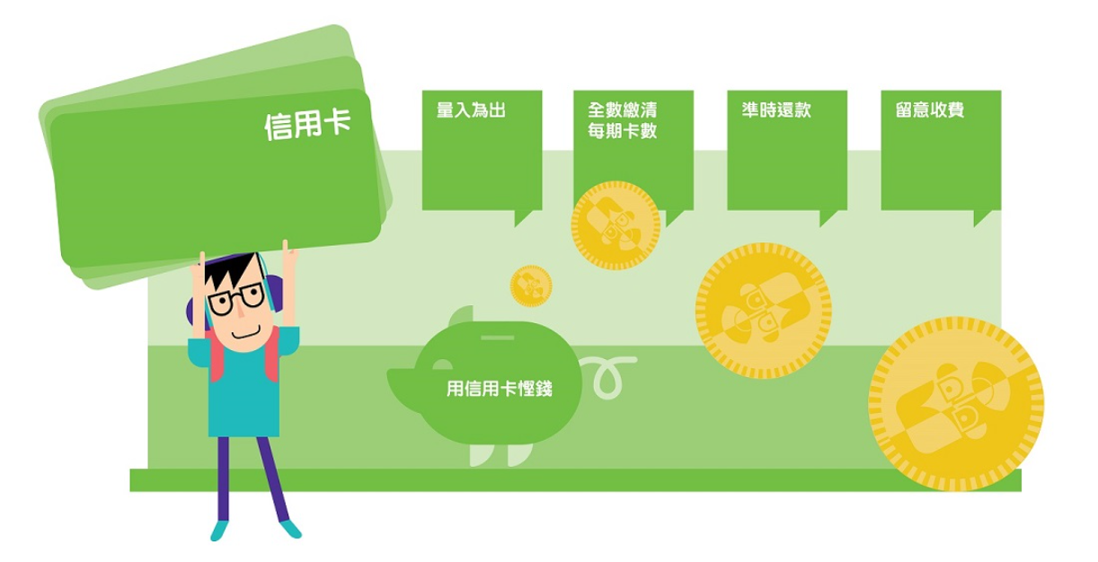

资料来源：投资者及理财教育委员会网页。
想一想：使用信用卡消费
既然只要准时还款便不用缴付利息，而且还可累积积分换取礼品，有时甚至可以享受商户提供的信用卡优惠，那么是否愈用得多信用卡消费便愈划算？
- 虽然使用信用卡消费有其好处，但我们千万不要因此养成「冲动式消费」的坏习惯，甚至不知不觉间令消费金额超过自己的还款能力。
- 作为负责任的消费者，要知道借来的金钱是要偿还的，并须从未来收入中扣除。我们亦要妥善使用信用卡，在签帐消费前，先衡量需要，切勿「先洗未来钱」，更不应拖欠卡数。
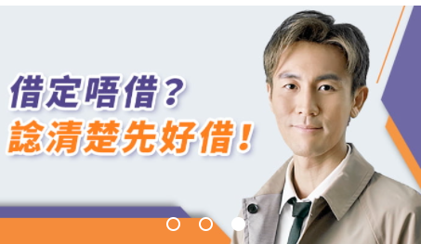

资料来源：投资者及理财教育委员会网页。

附录三

知多一点点︰过度消费随时导致破产

破产可以解决财务困境?
若你陷入财困，你可采用申请破产的法律程序，由法院宣布你无力偿还债务。在某些情况下，破产是解决财务困境的选择之一，但你将受到多项限制。

破产的后果及代价：
- 你将被列为破产人士，为时四年，期间破产管理署署长（或受托人）将处理你的财务问题。
- 你不得购买高价商品，例如住宅或汽车。
- 你不得再申请贷款。
- 你的公积金可能被用于偿还债务。
- 你的*信贷报告将载有与破产有关的公开记录。
- 在破产期间，你不得担任公司董事或参与业务管理，亦不得从事某些行业及职业。
- 破产令一经颁布，破产管理署署长将在宪报和两份报章（中、英文各一）上刊登有关破产令的广告。
- 有可能令你失去工作或专业资格。

*信贷报告包含有关个人背景及信贷记录的资料。信贷资料库向其成员（如银行和财务公司）收集你的信贷记录资料，然后提供予银行及其他贷款机构，以供审核你的贷款或信贷申请。

资料来源：投资者及理财教育委员会网页https://www.ifec.org.hk/web/tc/moneyessentials/debts-and-borrowing/bankruptcy.page。

想一想：为什么需要借贷？
如果金钱不敷应用，有些人可能会选择借贷，但借贷是需要付利息的。有人认为借贷是一种「先使未来钱」的做法，究竟借贷是什么？它是否一个解决资金不足的妙法呢？
简单来说，借贷是以未来的消费换取现时的消费。经济学家费沙 (Irving Fisher) 指出，由于部分消费者没有耐性等候，他们急于即时消费；而提早消费需要付出代价，那就是利息。利息并非单指金钱，任何提早消费的代价也可称为「利息」。假设我现在肚子饿，向你借了三个面包，后来还了四个面包给你，那多出的一个面包就是利息了。
同学请留意，虽然你们现阶段还未有借贷的需要，但日后如有需要借贷仍须作慎重考虑，要知道借来的钱是要偿还的，贷款及利息须从未来收入中扣除。所以平日最好可以培养储蓄的习惯，以便在日后有需要时可以动用储备，应付所需的支出。
教学重点：
- 明白借贷需要承担的责任、代价和风险；
- 明白即使在现阶段应还未有借贷需要，但日后如有需要借贷仍须作慎重考虑；
- 让学生明白借贷并非唯一考虑，可以先作储蓄应付开支。

既然借贷需要付出代价，为什么仍有不少人借贷呢？
参考答案：（可接受其他合理的答案）
因为他们（贷款人）为了满足即时消费的需要，愿意承担借贷的代价。
贷款人只顾满足即时消费的欲望，没有考虑借贷的后果。
贷款人未能一次过付出大笔金钱（例如：购置物业），需要借贷并以分期方式逐步还款。
受贷款相关的广告影响，贷款者认为借贷利率不高，并有足够能力偿还贷款。

在申请借贷前，我们应该考虑什么？
参考答案：
在申请借贷前，应衡量即时消费的需要，以及是否能够负担最终的利息和本金。此外，亦要考虑欠债带来的心理压力等。

附录四
知多一点点：信用卡消费签账和现金透支的分别

 | 信用卡消费签账 | 信用卡现金透支
是否借贷？ | 使用信用卡消费时，银行先行代你付款，之后你再行还款，所以亦可将之视作借贷 | 一般而言，信用卡主可直接在柜员机提取现金或以其他转账方式动用信用限额内的现金，这是一种便利但相当昂贵的借贷方法
利息 | - 如果在帐单到期日或之前还清款项就不用缴付利息；  - 如过期还款便需要支付年利率高达30％或以上的利息 | 需要支付年利率高达30％或以上的利息


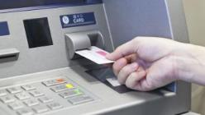

资料来源：投资者及理财教育委员会网页。
工作纸四：信用卡贷款利率大揭露
吴文强是一位应届大学毕业生，虽然未找到工作，但已有$10,000的欠款，他希望一年后才还款。

有一天，香江银行推出的特惠信用卡透支（贷款）计划吸引了吴文强，他认为这是还清现有欠款的一个可行方法，于是他拿了一份资料参考：

单利息计算法

本金×利率×时期
香江银行
特惠信用卡透支计划
这项计划让您随时现金到手，时刻资金充裕，满足各种突如其来的财务需要。您更可灵活还款，尽享理财便利。

本公司为有需要人士，特设全港最低利息优惠，每月利率只需3%。如此吸引的利率，毋须犹豫，立刻行动！

如有任何查询，欢迎致电 1234 5678
利息由贷款当日起每月以复利息计算
复利息计算法

本金×(1+利率)^{时期}–本金

忠告：借定唔借，还得到先好借!

假设吴文强利用信用卡透支服务借款$10,000，预计在一年（即12个月）后还清欠款。

若以每月3%单利息计算，吴文强需缴付的利息是：

$10,000 × 3% × 12 = $3,600

若以每月3%复利息计算，吴文强需缴付多少利息：

* $10,000 × (1+3%)¹²- $10,000 = $4,258

（注：学生只需认识复利息的威力，无须要求学生处理当中的运算。如欲了解复利息计算步骤，可参阅下页「知多一点点」。）

附录五

知多一点点：复利息的计算

若以每月3%复利息计算，吴文强需缴付多少利息？

时期（月） | 若以每月3%复利息计算，本金及利息总和
1 | $10,000 × (1+3%) = $10,300  [即 10,000 × (1+3%)¹]
2 | $10,300 × (1+3%) = $10,609  [即 $10,000 × (1+3%) × (1+3%) = $10,000 × (1+3%)²]
3 | $10,609 × (1+3%) = $10,927  [即 $10,000 × (1+3%)² × (1+3%) = $10,000 × (1+3%)³]
4 | $10,927 × (1+3%) = $11,255  [即 $10,000 × (1+3%)³ × (1+3%) = $10,000 × (1+3%)⁴]
5 | $11,255 × (1+3%) = $11,593  [即 $10,000 × (1+3%)⁴ × (1+3%) = $10,000 × (1+3%)⁵]
6 | $11,593 × (1+3%) = $11,941  [即 $10,000 × (1+3%)⁵ × (1+3%) = $10,000 × (1+3%)⁶]
7 | $11,941 × (1+3%) = $12,299  [即 $10,000 × (1+3%)⁶ × (1+3%) = $10,000 × (1+3%)⁷]
8 | $12,299 × (1+3%) = $12,668  [即 $10,000 × (1+3%)⁷ × (1+3%) = $10,000 × (1+3%)⁸]
9 | $12,668 × (1+3%) = $13,048  [即 $10,000 × (1+3%)⁸ × (1+3%) = $10,000 × (1+3%)⁹]
10 | $13,048 × (1+3%) = $13,439  [即 $10,000 × (1+3%)⁹ × (1+3%) = $10,000 × (1+3%)¹⁰]
11 | $13,469 × (1+3%) = $13,842  [即 $10,000 × (1+3%)¹⁰ × (1+3%) = $10,000 × (1+3%)¹¹]
12 | $13,842 × (1+3%) = $14,258  [即 $10,000 × (1+3%)¹¹ × (1+3%) = $10,000 × (1+3%)¹²]

总利息 | = 期末本金及利息总和 ─ 本金  注意：如未能及时还清欠款，复利息效应会令债务好像滚雪球般，愈滚愈大！  = $14,258 – $10,000  = $4,258


延伸活动：比较两种不同的借贷
试阅读资料一和二，并回答问题。

资料一：「资助专上课程学生资助计划」简介（节录）
资助专上课程学生资助计划（以下简称「本计划」）是为符合申请资格而又有需要的全日制学生提供资助。本计划的资助须通过家庭入息及资产审查，确保所有考进纳入于本计划内院校的学生，不会因经济困难而失去就读机会。资助包括助学金及／或贷款。接受贷款的人一般须于毕业或课程正式完结后十五年内，以年利率1%，分180期按月偿还贷款及其利息。
资料来源：学生资助办事处（2020年4月20日下载）。

资料二：信用卡透支
不少人批评某些信用卡公司因持卡人连续两期拖欠卡数而收取持卡人高昂的利息，利率更高达该欠款的50厘，犹如「大耳窿」。这显示信用卡贷款的利息高昂，加上「利迭利」的复式效应，所滚存的利息随时比最初的现金透支额还要大。
资料来源：综合报章报道。

试比较信用卡透支和「资助专上课程学生资助计划」的异同。
 | 信用卡透支 | 资助专上课程学生资助计划
营办机构 | 信用卡公司／银行／财务机构 | 政府
目的 | 针对有财务需要的人，赚取利润 | 确保学生不会因经济困难  而失去就学机会
申请资格 | 信用卡主 | 全日制学生，须通过家庭入息及资产审查
利率 | 通常以日息计算和以复合利率计算 | 以年利率1%计算

假设将来你升上大学后需要申请贷款，你会选择以上哪一方式借贷呢？试分享你的看法。
学生可根据上述的资料并提供合适理由作答。

小结
- 金钱有消费、投资、储蓄、捐赠等用途。
- 运用金钱的一些基本原则：应用则用；要懂得分别什么是需要，什么只是想要；懂得将消费项目作出优次排序及取舍；量入为出等。
- 记录日常开支有助了解个人的消费习惯，并时常对不同项目支出的比例作反思。
- 培养储蓄的习惯，实行先储蓄后消费，在有需要时可以动用储备，应付所需的支出；并可以运用储蓄让财富增值。
- 明白借贷需要承担的责任、代价和风险（例如借贷需承担偿还本金和利息的责任、缴付利息的代价、无力偿还债务的风险、欠债带来的心理压力等）。
- 明白在现阶段虽然还未有借贷需要，但日后如有需要借贷仍须作慎重考虑。

工作纸五：用得其所？
价值观教育：引导学生思考我们消费的目的，期望过怎样的生活，继而检视自己的消费行为。
消费是我们生活的一部分，有些人选择追求更多的物质享受、过更奢华的生活；但亦有些人喜欢过简单的生活，不愿做消费文化的奴隶。

现实情况到底如何？简朴生活究竟是什么？请看看资料一和资料二，然后回答问题。

（注：此工作纸的资料一、问题一和问题二均摘录和改写自投资者及理财教育委员会制作的「初中金钱管理」教材套：单元一 个人预算
网址：https://www.ifec.org.hk/web/tc/other-resources/programmes/junior-secondary-money-mgmt-pkg.page）

资料一：大学生过度消费 破产成风
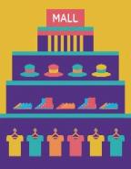
资料二：乐儿的日记
注意：使用信用卡签账购物，其实是银行先行代你付款，之后你再行还款，所以亦可将之视作借贷。
李大强：「我是一名大学生，平日经常和宿舍的同学外出用膳，闲时亦会跟中学同学聚会和购买潮流服饰以免落伍，大时大节更会跟朋友到高级酒店吃自助餐庆祝。我也经常使用信用卡付款，每月只需偿还最低还款额即可。」
港 闻
香港日报
2018-03-02
大学生过度消费 破产成风
【本报讯】研究显示，2016年申请破产的大专生人数比去年增加。有社工表示发现有大专生申请贷款或信用卡后投资于股市、以及吃喝玩乐。他曾经接触一位年轻人因为购买礼物给女朋友而导致破产。青少年专家指年轻人容易受到物质引诱，不少人购物时没有考虑是否有真正需要，只抱着「人有我有」的心态。建议年轻人在购物前应想清楚是否需要，以及自己的负担能力。
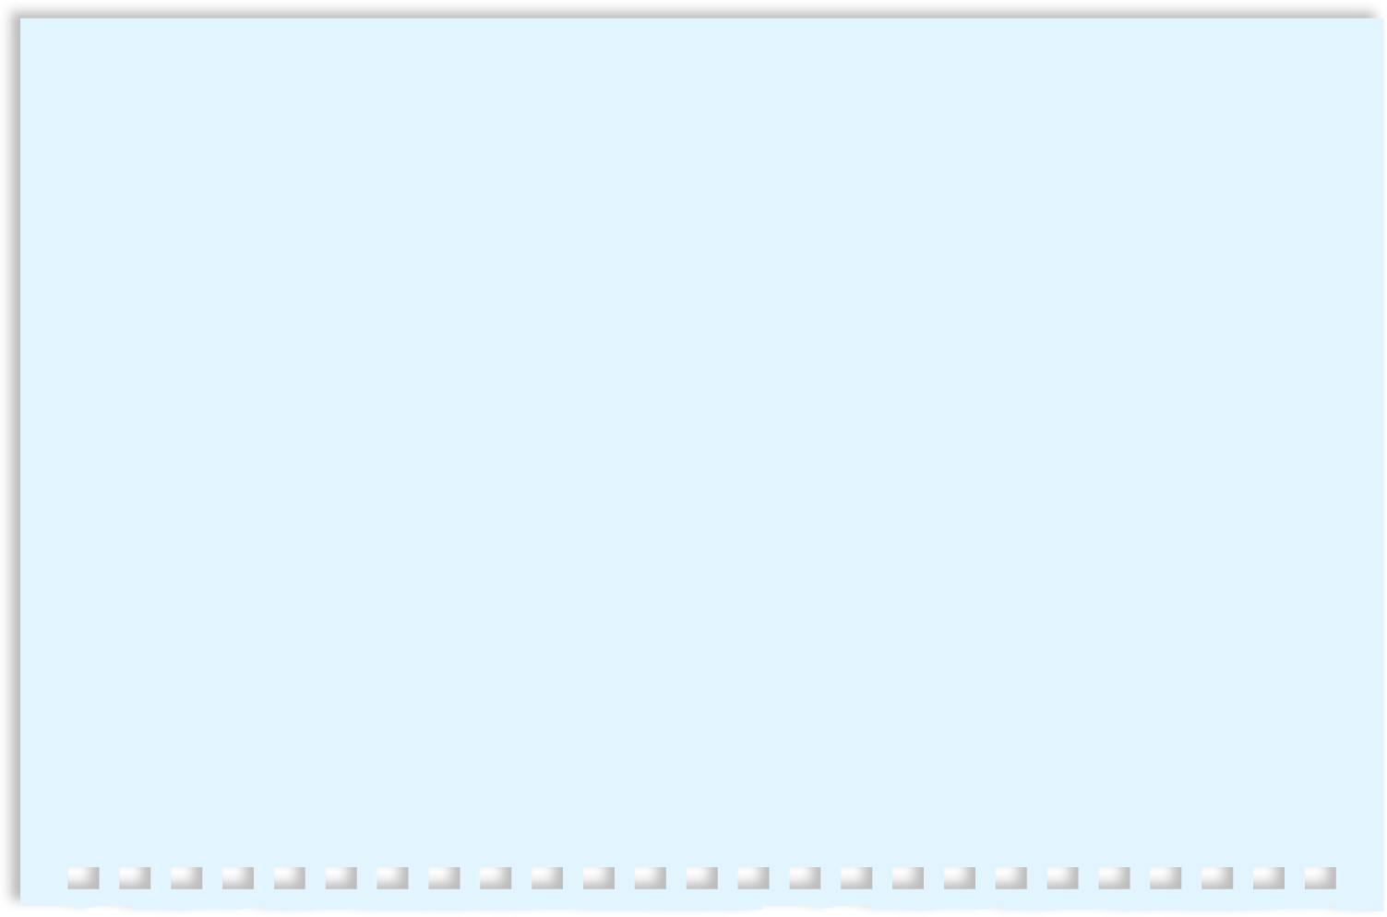
20xx年x月x日 晴

今天我读到美国作家爱琳‧詹姆丝的《Simplify Your Life》（中译《生活简单就是享受》），詹姆丝提到一种新的生活态度，那就是简朴生活。她选择简朴生活，目的就是自由自在地生活，过着和谐、融洽、有目标、有意义的生活。

想起从前自己很喜欢购物，每天放学总要去商场逛逛才肯回家。化妆品、衣服、饰物等，每次都买一大堆，每月的零用钱总是不够花。钱不够用时便去做兼职，虽然很辛苦，但为了买到心头好，当时还是觉得值得的。可是，我看过这本书后，开始反省自己的生活是否真正过得快乐，为了购物一刻的快感，却牺牲了睡眠，以及和朋友、家人在一起的时间。回想起以前那种被消费捆绑的生活，发觉其实自己并不快乐。

简朴生活不等于清贫生活，亦不是完全不消费。简朴生活是为了环保，为了珍惜资源，并让我们从无止境的欲望中解放出来。

我决定从今天开始戒掉挥霍的坏习惯，买东西时以需要为原则，尽量只买生活必需品，不做消费奴隶，知足常乐。

资料来源：改写自《消费洪流泛滥 简朴生活知足尺度》，星岛日报。

参考资料一，为什么李大强的理财观是不恰当？如果你是他的朋友，你会如何劝导他？
因为他在花费前没有考虑收入是否能应付支出，盲目追求潮流，没有分清哪些是想要的东西，哪些才是需要的东西。加上，他只偿还信用卡的最低还款额，这样会产生高昂的利息费用，日后难以偿还。

我会劝他不应随波逐流，应把金钱花于自我增值上。
和朋友庆祝节日不一定要到高级酒店吃自助餐，可选择较便宜的庆祝方式。及谨慎使用信用卡，不要养成「先洗未来钱」的习惯。

根据资料一，部分年轻人过度消费的原因是什么？
消委会研究发现：过度消费的习惯是破产和多次破产的主要原因。
参考答案：
青少年人容易受到物质引诱，不少人购物时没有考虑是否有真正需要，只抱着「人有我有」的心态。

参考资料二，为什么詹姆丝选择简朴生活？
詹姆丝说简朴生活是为了自由自在地生活，希望能过和谐、融洽、有目标及有意义的生活。

根据乐儿的日记，试写出三个简朴生活的原则。
- 知足常乐
- 购物以需要为原则
- 重视环保，不浪费资源

文中的乐儿从购物中得到什么？她为购物付出什么代价？
乐儿得到购物一刻的快乐，却因为喜欢购物而兼职赚钱，她牺牲了很多睡眠及跟朋友、家人相处的时间。

（挑战题）为什么乐儿认为生活简朴一点反而更加快乐？
乐儿认为她以前只是过着被消费捆绑的生活。为了购物的瞬间快乐，她需要付出很大代价，包括睡眠、跟朋友和家人相处的时间。因此，她希望选择简朴的生活，不再做消费的奴隶，从无止境的欲望中解放出来，享受真正人与人之间相处所得到的快乐生活。

就以上学到有关消费的知识，检视并反思你的消费模式有哪些地方可以作出改善，并与同学分享。
学生可透过参考资料，检视并反思自己的消费模式和行为。


教学重点：
帮助学生反思及检视自己的消费模式和行为。

价值观教育：所谓「施比受更有福」，帮助他人亦可以从中得到快乐；在时间或财政上许可的情况下，不妨多作捐赠或参与义工服务。
(延伸阅读：附录十「知多一点点：好人好事」。)

金钱可以买到……
买到房子，但买不到家庭：
买到药物，但买不到健康；
买到华丽，但买不到气质；
买到书籍，但买不到知识；
买到享乐，但买不到快乐；
买到时钟，但买不到时间。

摘录自网络文章

工作纸六：金融机构所提供的理财服务
学生可透过以下日常生活情景，了解金融机构所提供的理财服务。

在日常生活中，我们经常会使用由银行或其他金融机构提供的不同理财服务，例如各类付款交易、投资、存款等。试参阅以下的情景，指出该情景属于哪种金融服务，并列举香港有哪些机构可提供相关服务。
你好！有什么可以帮忙的？
我想把$10,000存入储蓄户口，谢谢！

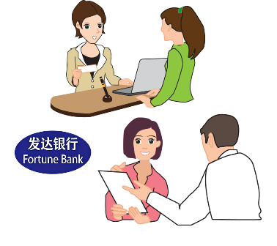
A
我开设的电脑公司正需要一笔资金周转，你们可以帮忙吗？

黄先生，我们银行有一个非常优惠的贷款计划，应该对你有帮助！

陈先生，我们XX保险的服务非常多元化，能为你全家带来全面的保障，我可以为你们详细介绍各项计划内容！

B

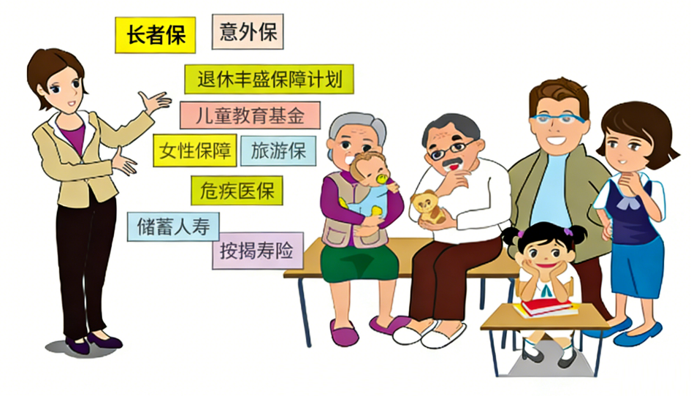

我们要到日本渡蜜月，想兑换1,000,000日圆。
C
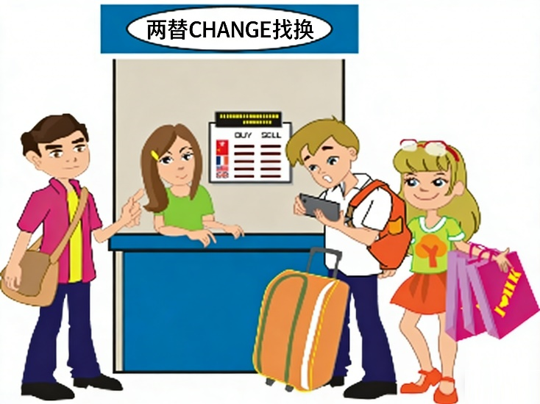
请帮我汇款20,000美元到美国，这是给我儿子留学的生活费。


D

我希望购买一个物业单位作长线投资，但没有足够的流动资金……

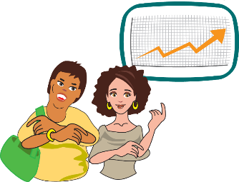
E

我已经有一定的储蓄，并想财富有稳定的增长。

你可以买股票呀!不但可以收取股息，同时股价亦可能会上升，让财富增长。

投资涉及风险，证券（股票）价格有时会大幅波动，价格可升亦可跌，更可变得毫无价值。投资未必一定能够赚取利润，亦可能会招致损失。

请参阅上述情景，完成下表。
该情景属于哪类金融服务？ | 香港有哪些机构可提供相关的服务？  试举出一个例子
- 存款及贷款 | 存款：银行  贷款：银行、财务公司
- 保险 | 保险公司、银行
- 外汇买卖及汇款 | 外汇买卖：外汇交易商、证券公司、银行  汇款：银行、邮政局
- 楼宇按揭 | 银行和一些非银行机构（如地产发展商和财务公司）
- 股票买卖 | 证券公司、银行

附录六

知多一点点：虚拟银行
「虚拟银行」(Virtual Bank)可以简单地理解为「纯网上银行」，没有实体分行，主要通过金融科技及互联网营运的银行。

虚拟银行的好处
虚拟银行可以大幅节省租金及人手开支，加上透过金融科技进行创新及提升效率，故可以提供具竞争力、贴心及快捷方便的银行服务，为客户带来全新的体验。

使用虚拟银行的服务须注意什么？
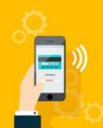
- 未必所有人都接受网上服务模式。
- 预期虚拟银行在营运初期可能只会提供开户、存款及贷款等基本银行服务。
- 科技风险对虚拟银行非常重要，除了虚拟银行须具备有效的网络保安措施外，消费者自己亦须注意网络安全。
- 小心欺诈网站、伪冒电邮及类似的诈骗事件。

资料来源：投资者及理财教育委员会网页
https://www.ifec.org.hk/web/tc/financial-products/fintech/virtual-bank/index.page
工作纸七：积少成多 聚沙成塔
工作纸四帮助我们了解「复利息」的威力，其实我们可以善用复利息或复息回报的雪球效应，来帮助我们令财富增值；我们可把储蓄用作投资本金，而投资回报是可以滚存的，即是将今期投资的本利和投入到下一期再作投资。

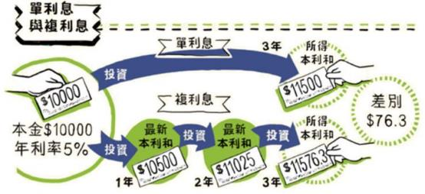
资料来源：信报财经新闻有限公司「跟住理财」网页。
http://iknow.hkej.com/financeinfographics/

举例来说，假设每年投资的回报率是5%，如果你在15岁开始每月储蓄或投资$200，在65岁的时候就可以累积约五十多万元；如果从25歳开始储蓄，到65岁时只可累积约三十万元；如果待55岁才开始储蓄，就只能累积约三万元。所以，储蓄或投资是越早开始越好呢。

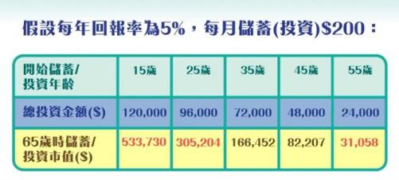
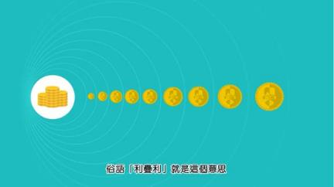
动画视像片段

 复息效应的威力
https://www.ifec.org.hk/web/tc/other-resources/multimedia/video/animation-series.page?videoKey=compound-interest#topvideo

附录七

知多一点点：适当投资有助抵抗通胀
通胀风险
另外，物价上升会令现金的价值相对下降；遇上高通胀（即一般物价水平持续上升）时，积蓄的购买力会被不断蚕食。适当的投资可以令资产增值，有助我们抵抗通胀。
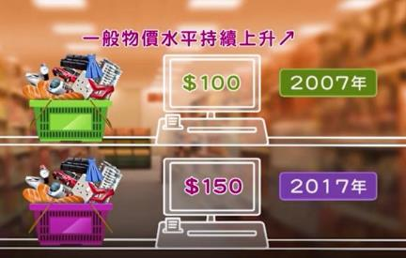

资料来源：教育局教育电视资源「浅谈经济概念：本地生产总值、失业、通胀」。
https://emm.edcity.hk/media/0_0swt7sot
附录八
知多一点点：股票、债券和存款的基本分别
教学重点：
- 明白股票和债券的主要分别；
- 了解风险和回报是相对的。

我购买了某公司的股票，我就是那公司的「老板」（股东／东主）之一了，如果公司能赚钱，我也占一份。不过，是赚是蚀无人能担保呢，要承担一定的风险。



我购买了某公司发行的债券，我就是那公司的「债主」了，这张债券就是公司给我的欠单。持有这张债券，我可以收到稳定的利息收入，风险也较购买公司的股票低。





我将钱存入银行，那就是银行存款，虽然只可获取微薄的利息，但风险也相对低。

香港存款保障委员会
假如有存保计划成员银行﹝计划成员﹞倒闭，存保计划会向每位受影响的存款人发放最多五十万港元的补偿。

附录九

知多一点点：恒生指数
恒生指数反映出股票市场价格变动的一般趋势
2017-2022年恒生指数走势

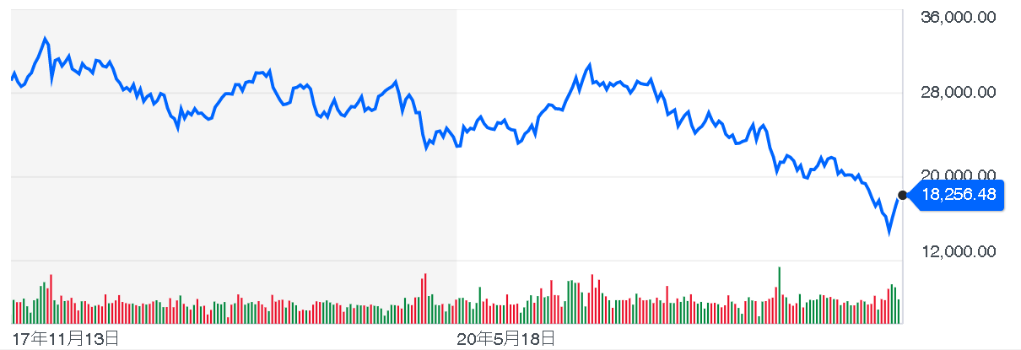

资料来源：雅虎财经网页（2022年11月16日下载）。

善用复利息回报的雪球效应，可以帮助我们令财富增值，力之能及的话，更可惠泽社会，帮助其他有需要人。

附录十
知多一点点：好人好事
2018年底，公益金接获通知，有一名善长将其超过一半的遗产捐赠予公益金，捐款金额达4.6亿元。此笔捐献是该慈善机构成立至今近52年来最大笔的个人捐款，捐款人就是甘锡洪先生。
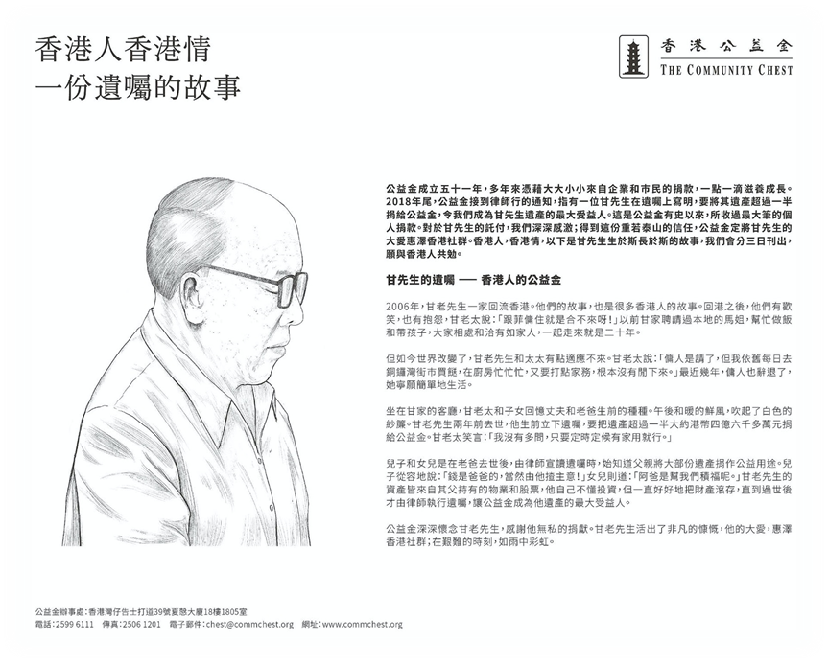
公益金于2020年6月1日起连续3天在多份中文报章，刊出甘先生于斯长于斯的故事，感激他于艰难时刻带来雨中彩虹，以无私的捐献惠泽香港社群，愿与港人共勉。
甘锡洪先生曾任教师及公务员。太太指，他们公一份婆一份，努力地生活。他的故事写到，资产来自持有的物业和股票，他自觉不懂投资，但一直好好地把财产滚存。
儿子谓，爸爸当然有权为自己的钱揸主意，女儿亦说︰「阿爸是帮我们积福呢。」
甘太笑道，「我没有多问，只要定时定候有家用就行。」
资料来源：香港经济日报Topick网页。

动画视像片段：风险与回报
请浏览以下动画视像片段，简单了解风险与回报的关系。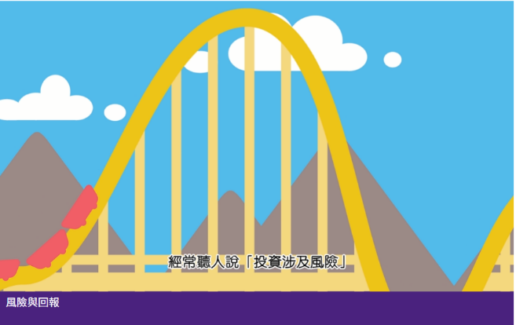
风险与回报
https://www.ifec.org.hk/web/tc/other-resources/multimedia/video/animation-series.page?videoKey=risk-and-return#topvideo
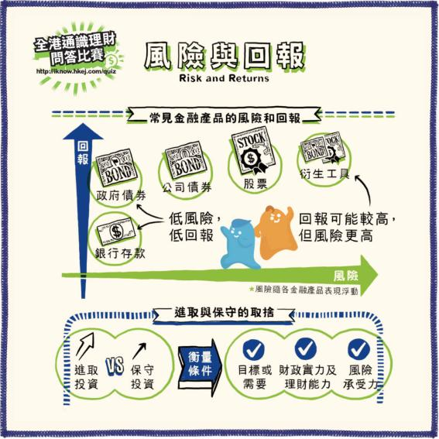

资料来源：信报财经新闻有限公司「跟住理财」网页。
http://iknow.hkej.com/financeinfographics/
便宜莫贪
市场上有不同的金融产品。一般来说，银行存款的风险较低，其预期回报也较低；而股票的风险较高，其预期回报也较高。我们千万不要相信一些声称具有「低风险，高回报」的投资，以免堕入投资骗局，亦要提防一些声称可不劳而获的赚钱方法的陷阱，并时刻紧记必须以合法正当的方式获取报酬。

想一想：
浏览以下影片，建议一些可避免堕入投资骗局的方法。
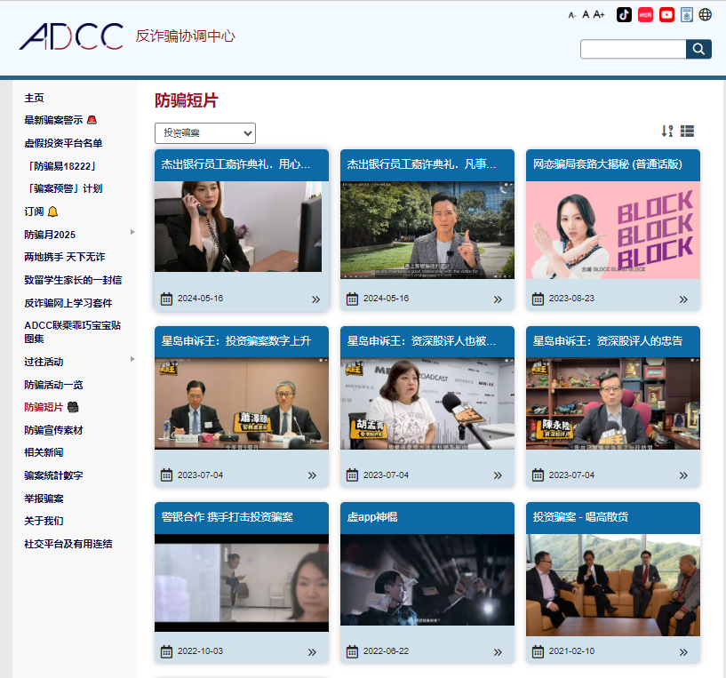

资料来源：香港警务处反诈骗协调中心网站
https://www.adcc.gov.hk/zh-cn/videos.html

附录十一

知多一点点：其他防骗资讯

- 投资者及理财教育委员会网站
https://www.ifec.org.hk/web/tc/moneyessentials/scams/index.page
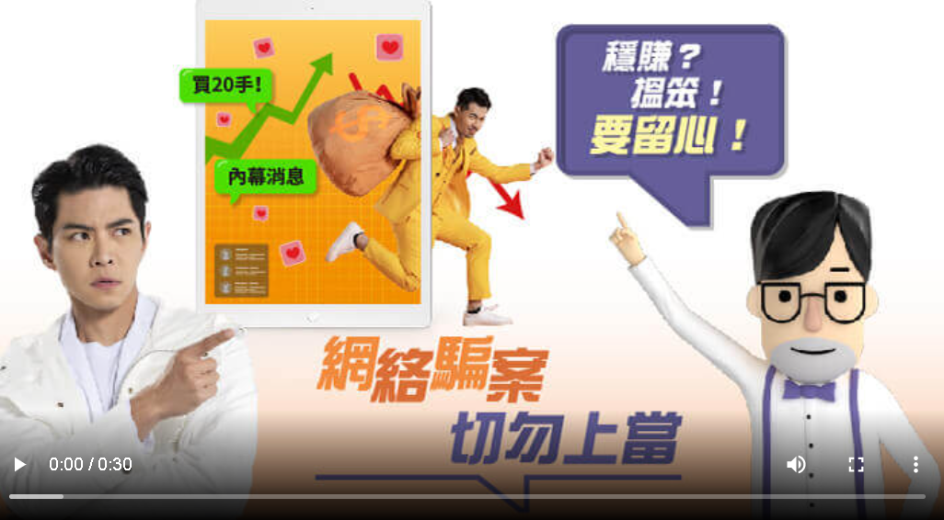

- 香港警务处反诈骗协调中心网站
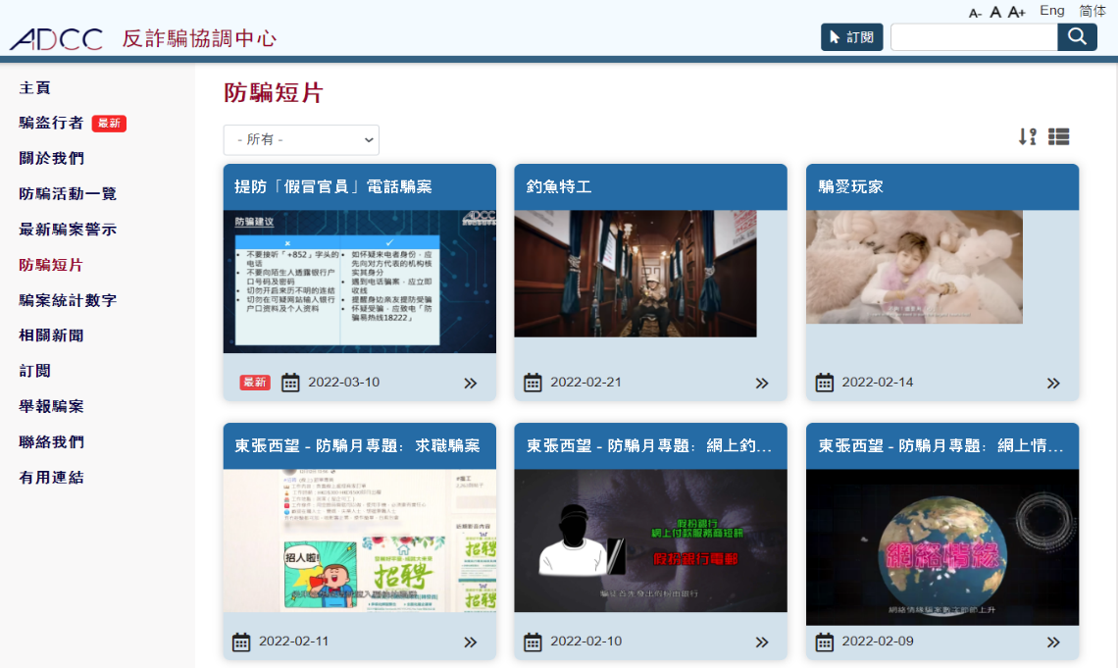
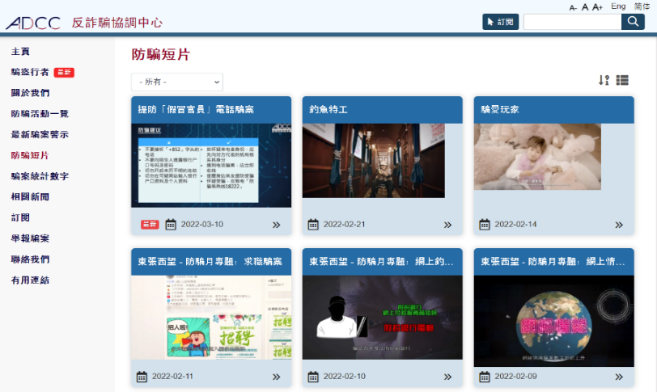
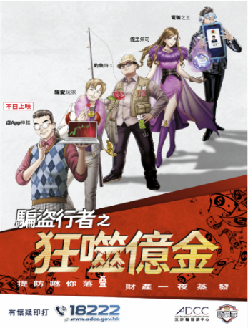
https://www.adcc.gov.hk/zh-cn/videos.html

附录十二

知多一点点：投资的风险与回报

风险和回报是相对的。一般而言，预期回报率较高的投资产品，风险也较高，可能造成庞大亏损，因此投资时应清楚自己的目标或需要。

分散投资以减低投资价格波动所带来的风险
投资项目的价格有可能大幅上落，我们可以分散投资以减低有关的风险，例如将资金分散投资不同类别的资产例如股票、债券、基金、定期存款或外币等。通过持有不同类型的资产，你的投资组合可以变得更多元化，达到分散风险的效果。

小结
- 银行提供的服务包括存款服务、帮助客户开设投资户口买卖股票债券、提供不同的保险计划、借贷服务、楼宇按揭、外汇买卖等服务。
- 一般而言，风险和回报是相对的，所以投资时应平衡两者，并了解自己的需要，理性地作出适当的选择，为自己的财富增值。此外，投资涉及风险，更不应相信声称具有「低风险，高回报」的投资，以免堕入投资陷阱。

附录十三
知多一点点：投资者的责任和权利

网页连结（第28-33张投影片）：

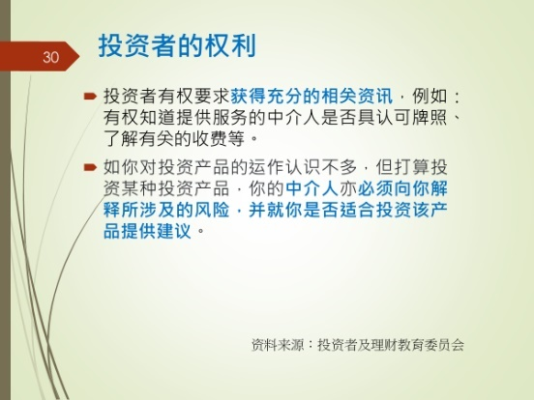
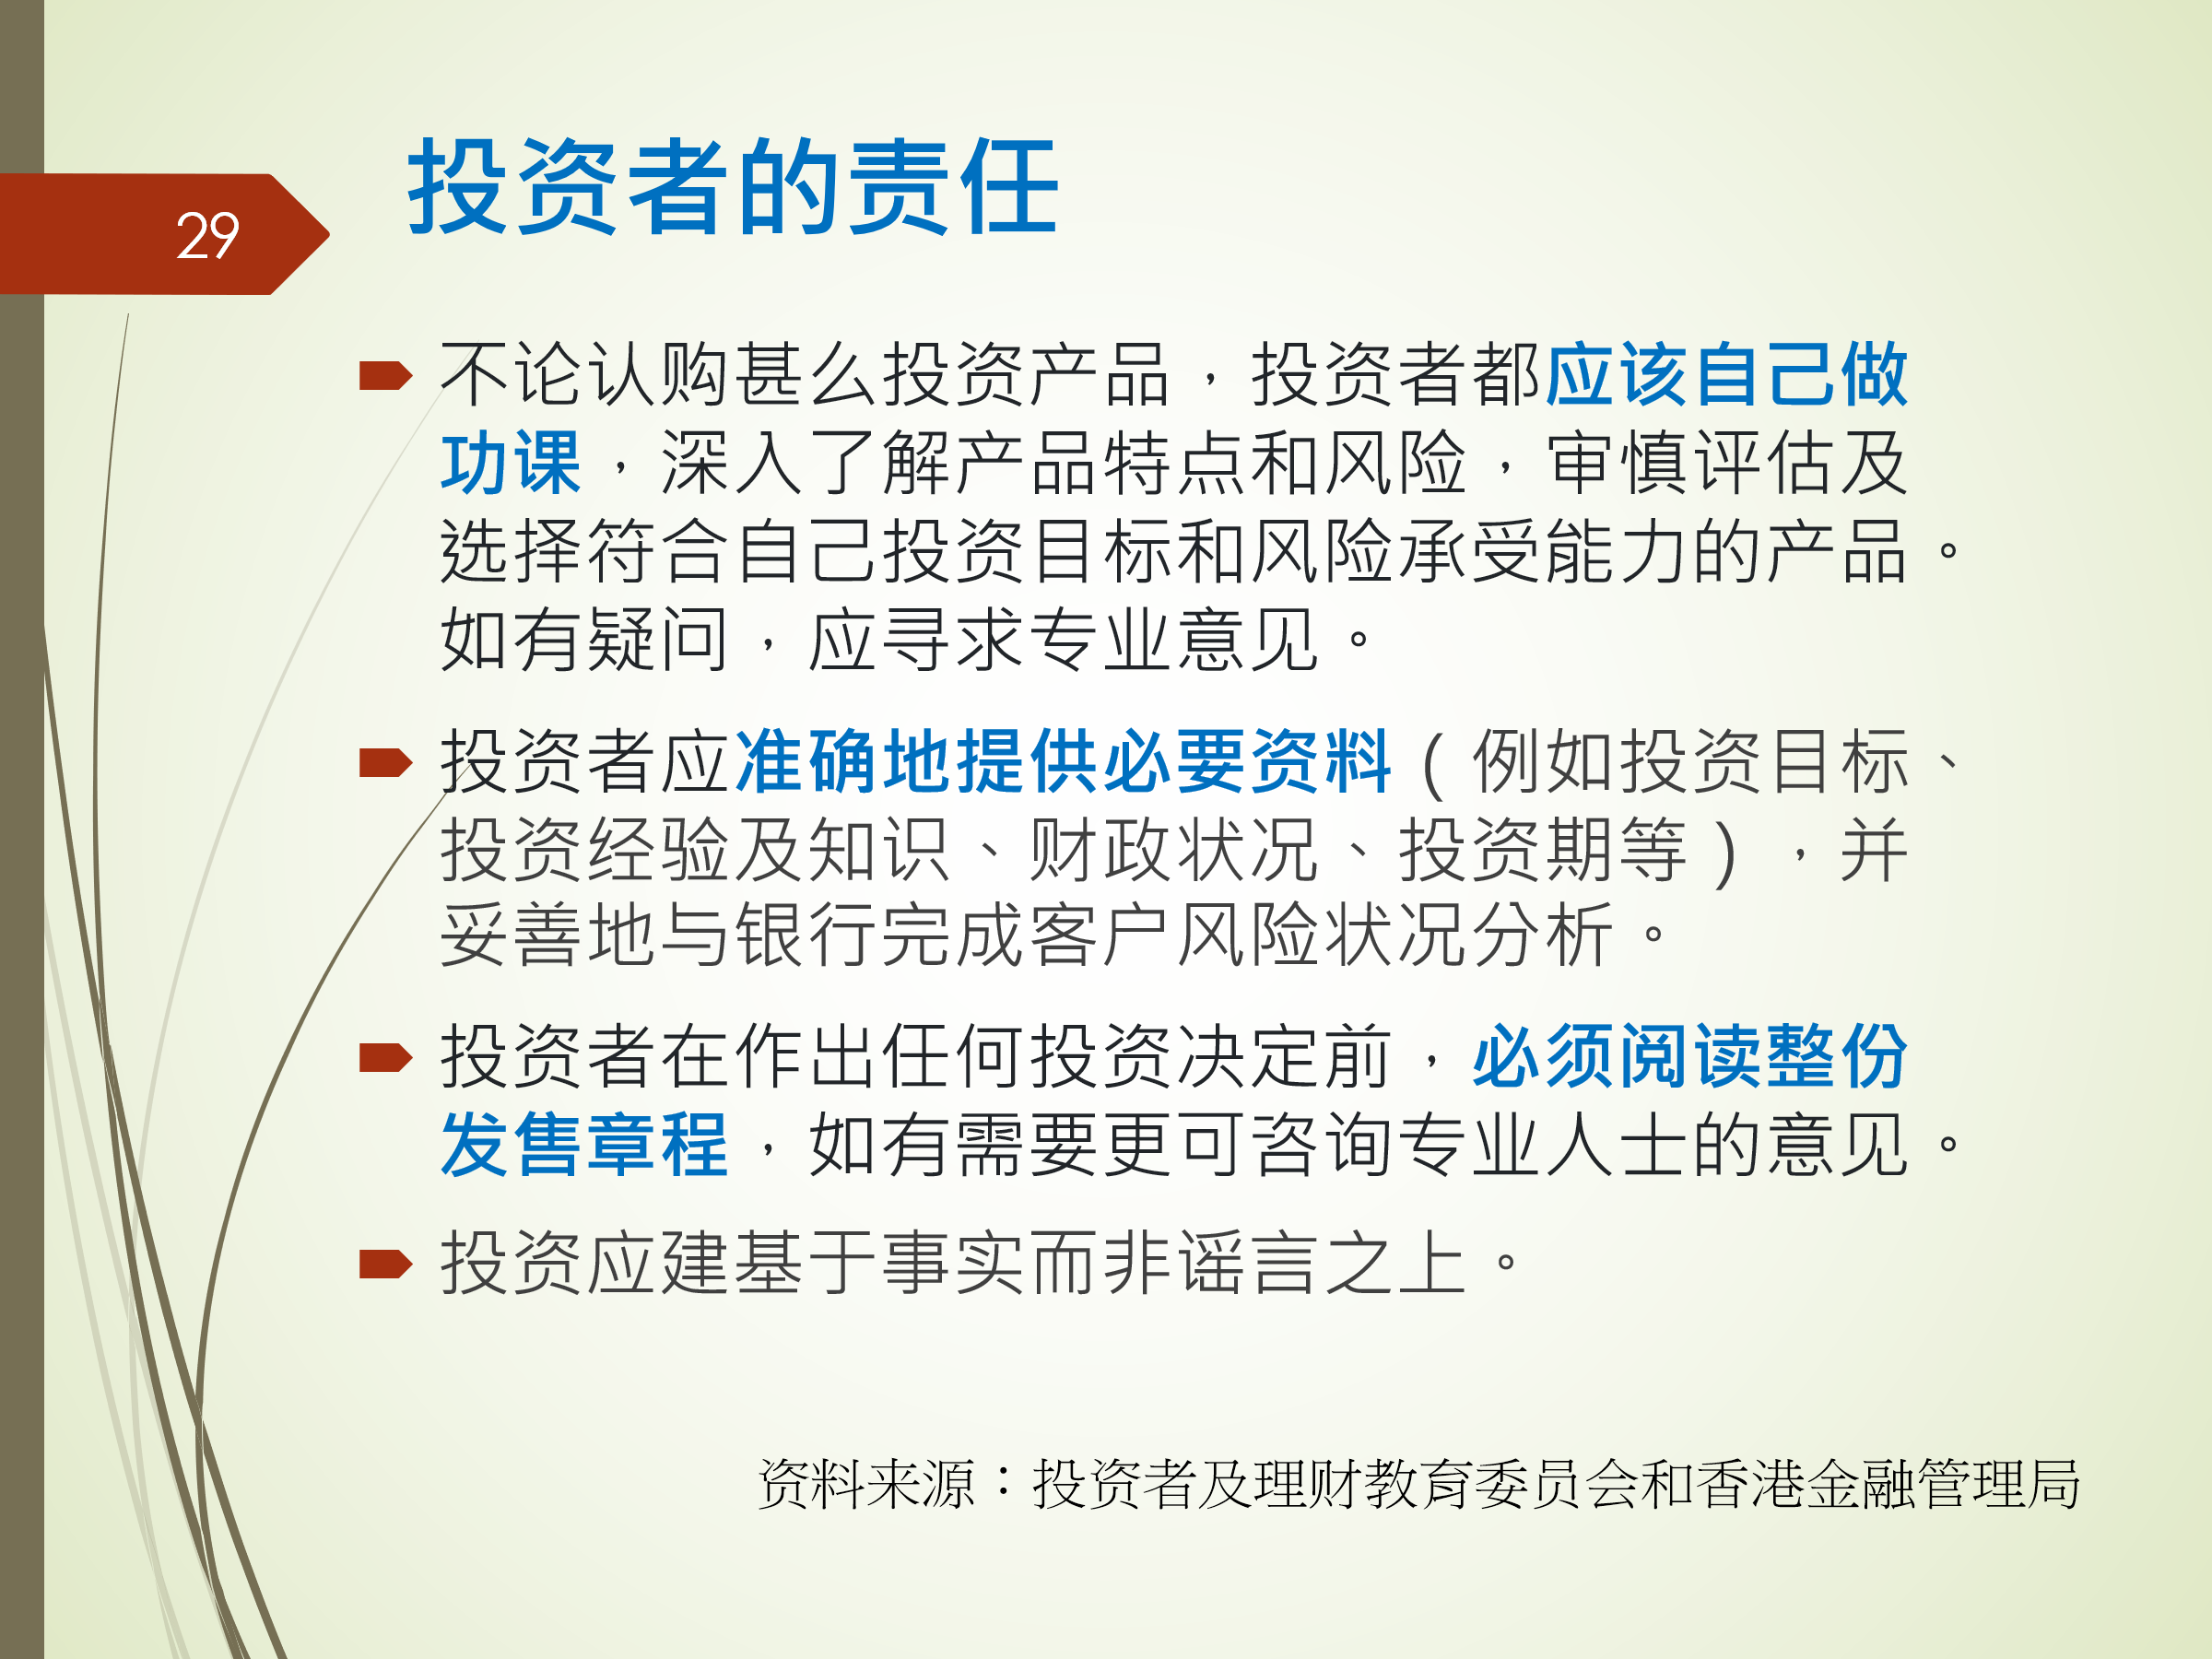
家课：概念重温

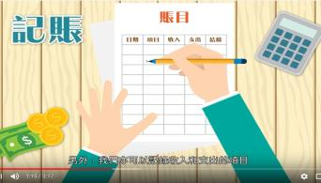
「三分钟概念」动画视像片段系列：
个人资源管理：理财篇
https://emm.edcity.hk/media/1_c66vngx9

单元1.3：理财教育
教学重点：
- 注意网上消费的潜在风险和陷阱；
- 尊重知识产权；
- 提高对国家安全（网络安全）的意识。
（第七至八课节）
学与教材料
网上消费
引言
随着互联网的普及，网上消费日渐成为潮流。学生在享受网上购物带来的便利之余，亦需注意网上消费的各种潜在风险和陷阱，避免受骗；在进行网上购物和交易时，更要注意保障个人资料和尊重知识产权。

想一想：潮流兴网购？
你或你的家人有试过网上购物吗？网上购物和到实体店铺购物有什么分别？你知道网上购物有什么值得注意的地方吗？

活动一：网上购物的潜在风险
以下是一幅网上购物的流程图：
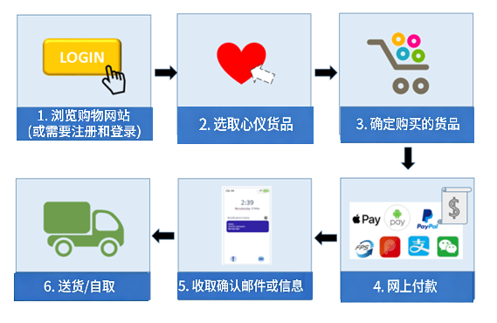
教学提示：教师在教授此部分时，应帮助学生了解正确使用互联网对社会正常运作的重要性，以及正常运作的网络对社会有序运作（例如网上购物、金融服务等）亦息息相关，从而让学生认识不当使用网路甚或网络犯罪而引致对社会大众的影响，提高对国家安全（网络安全）的意识。

有关网络安全的概念，可浏览「全民国家安全教育日」网站：https://www.nsed.gov.hk/national_security/?a=national_security_main_focus#focus_box
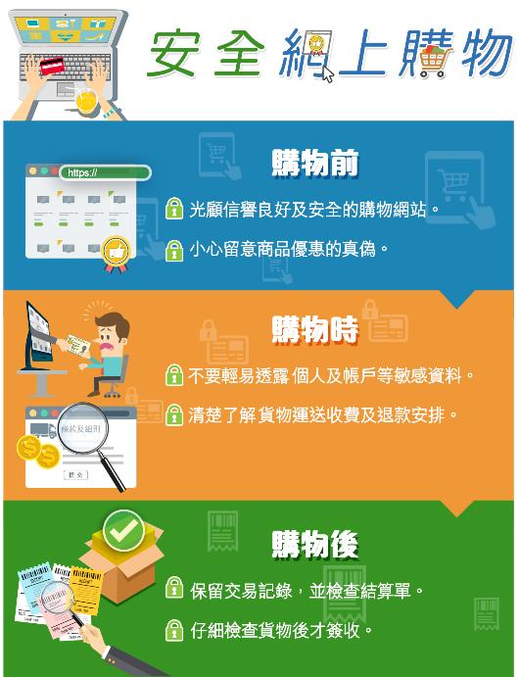

资料来源：「网络安全资讯站」网页。
https://www.cybersecurity.hk/images/resources/safe_online_shopping_tc.pdf

根据上述的网上购物流程图及宣传海报，列举两项网上购物的潜在风险。

参考答案：（只需回答两项）
- 卖家有可能以价钱比巿价便宜作招徕，吸引买家，但最后货不对办。
- 卖家盗用买家的私人资料，以获取利益。
- 要求买家先汇款至指定户口，拒絶当面交收，最后买家付款后未能收取货品。

工作纸八：网上消费要小心
试参考以下资料，然后回答问题。

资料一：一篇关于网上购物的报道
随着科技的进步，网上购物更趋流行。根据政府统计处的一项调查，曾使用网上购物服务的港人比率由2009年约16%，逐渐上升至2018年约36%。网上购物不受时间和地域限制，消费自由度高，而且货品价格很多时较实体店便宜，吸引越来越多消费者，但有关网购的投诉却在近年大幅上升。据警方分析，如今骗徒最常用的手法是在网上购物或拍卖平台上讹称有物品出售，要求买家提供电邮和电话号码，在平台外进行交易。一旦受害人按指示将钱存入骗徒户口，骗徒就逃之夭夭。

警方呼吁市民进行网上交易时要谨慎，应先了解对方的可信性及核实对方身分，尽可能透过有身分认证的网上交易系统或透过可信赖的中介平台进行交易，并坚持当面交收，清楚检查货品；一旦认为对方身分有可疑，应立即停止交易，并致电「防骗易」咨询热线18222查询或向警方报案。

另外，消委会发言人指出，由于部份购物网站并非设于本港，如果交易出现问题，消费者不会受本港法例保障，部分网站更不会对消费者在该网站上的交易负责。此外，消费者在进行网购时也要注意保护个人资料，切勿向陌生人透露个人帐户、密码等资料。网购者需要有足够防范意识才能避免上当受骗。
资料来源：内容整理自政府新闻网、政府统计处网页、立法会网页

资料二：一幅发生在疫情肆虐期间的网上购物骗案的电话短讯截图
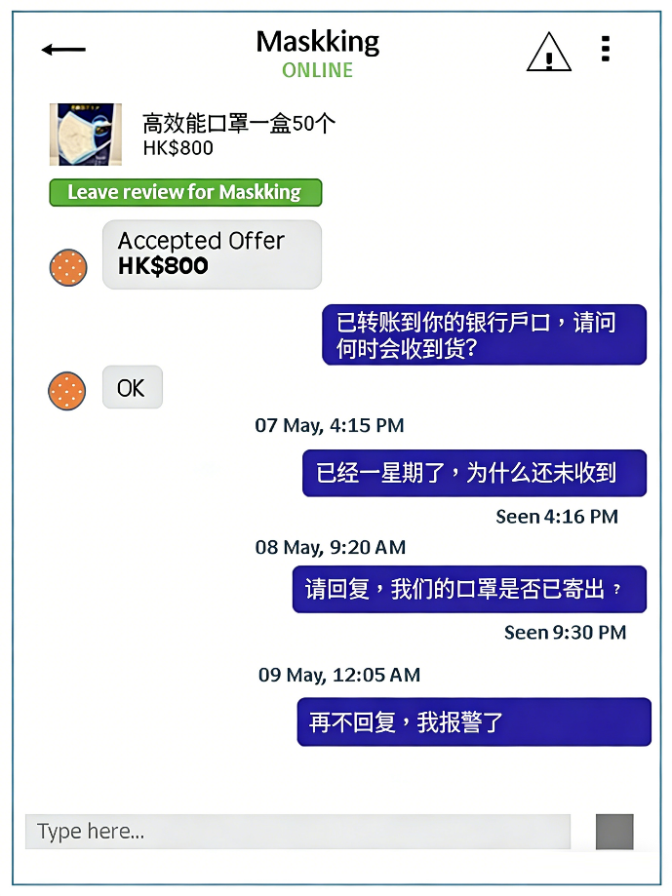

根据资料一，网上购物有什么优点吸引消费者呢？
网上购物不受时间和地域限制，消费自由度高，而且货品价格很多时较实体店便宜。

虽然网上购物日渐普遍，但有关网上购物的投诉却与日俱增。警方指出，骗徒多以什么手法行骗呢？
骗徒一般使用虚假的身份、电邮或电话号码等资料进行交易，甚至讹称有货品出售，以骗取顾客的金钱。

试参考资料一，写出可避免类似资料二的骗案的方法。
进行网上交易时要谨慎，应先了解对方的可信性及核实对方身分，尽可能透过有身分认证的网上交易系统或透过可信赖的中介平台进行交易，并坚持当面交收，清楚检查货品；一旦认为对方身分有可疑，应立即停止交易，并致电「防骗易」咨询热线18222查询或向警方报案。

试搜集一则网上骗案的新闻，并与同学分享可如何避免受骗。

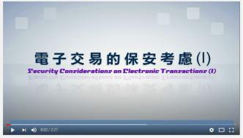
动画视像片段
电子交易的保安考虑（I）(2分27秒)
https://www.youtube.com/watch?v=aUwsIXvnjJQ

内容重点
- 电子交易指利用电子系统进行交易活动。
- 电子交易带来方便，但也带来保安风险。使用时一般需要用户提供登入名称、登入密码及其他敏感资料，例如信用卡号码。
- 电子交易容易成为仿冒诈骗（phishing）攻击的目标。
- 方法通常是运用仿冒电子邮件或欺诈网站误导用户骗取个人资料。
- 所以进行电子交易时应确认网站的真确性、细阅交易细则、有适当的身份认证及将传输的资料加密。

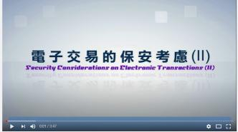
动画视像片段
电子交易的保安考虑（II）(3分47秒)
https://www.youtube.com/watch?v=PKyJcW4QN8Y

内容重点
进行电子交易应注意：
- 机构方面：1. 选择的机构应提供伺服器电子证书，让用户可核实网站的真确性；2. 采用持卡人身份验证服务付款；3. 使用银行服务时使用双重认证。
- 个人方面：1. 使用公共上网设施时不应进行网上交易或使用网上银行服务；2. 使用电子交易服务前应关闭所有浏览器的视窗，完成交易后应登出；3. 提供个人或胀户资料时应保持警惕；4. 不要按可疑电邮的连结；5. 不应用搜寻器搜寻到的金融机构网址；6. 定期登入网上户口，检查胀户状况、交易记录及上一次登入日期及有否可疑交易；7. 采取基本保安措施。

活动二：网上购物知多点
试分辨以下哪些有关网上购物的描述是正确的，并在空格内填上号。
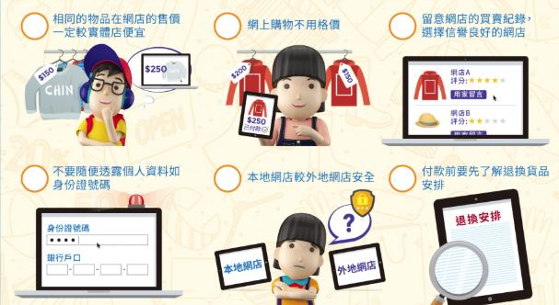
资料来源：「投资者及理财教育委员会」网站。
https://www.ifec.org.hk/web/common/images/parent/tools-activities/learn-online-shopping-tc.png

延伸阅读
网络安全资讯站：安全网上购物
https://www.cybersecurity.hk/tc/learning-shopping.php#slide-1
网上购物小贴士
1. 通过更安全的方法付款，例如使用可信的缴费系统及确保个人资料的安全性。
2. 留意卖家的信誉评价及在不熟悉的网站购物前，向可信任的人及网站查询。
3. 小心不合理的低价货品及令人难以置信的产品评介，特别是药物或健康产品。
4. 在剔选「同意」前下载及细阅条款及细则。
5. 确认有否退款的权利及其政策，例如在什么条件下可以退款。
6. 行使私隐条例下拒绝接受市场推广活动的权利。
7. 付款时定必多留意运费细节。
资料来源：消费者委员会；网上消费 – 香港消费者态度、营商手法及法律保障的研究及其他相关网页

工作纸九：什么是知識产权
尊重知識产权是现代文明社会的一个表征。随着互联网及网购的普及，我们要清楚知道什么是知識产权？哪些是网上侵权行为？为何要尊重知識产权等等。

香港特别行政区政府十分重视保护知识产权对社会经济的贡献。《基本法》特别在第一百三十九及一百四十条订明特区政府得自行制定适当的政策，以法律保护知识产权*。(*《基本法》第一百三十九条第一款订明香港特别行政区政府自行制定科学技术政策，以法律保护科学技术的研究成果、专利和发明创造；第一百四十条订明香港特别行政区政府自行制定文化政策，以法律保护作者在文学艺术创作中所获得的成果和合法权益。)

试参考以下三则漫画和知识产权署网页https://www.ipd.gov.hk/tc/ip-overview/ip-in-hong-kong/index.html 的内容，然后回答问题：
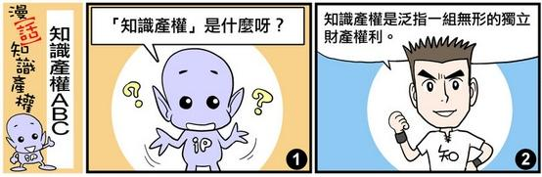
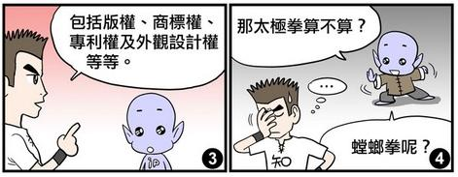

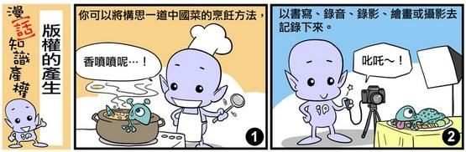
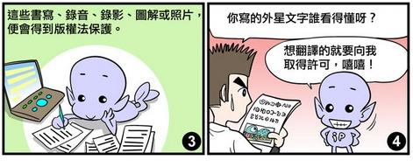
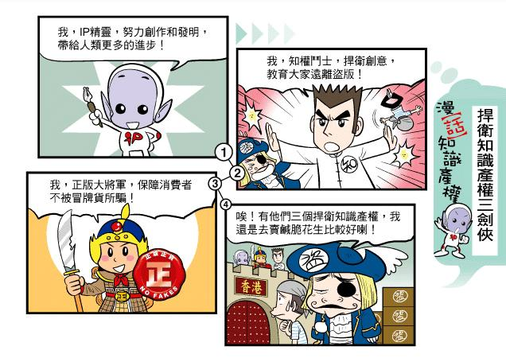

资料来源：知识产权署 漫「话」知识产权。
https://www.ipd.gov.hk/tc/tools-resources/publications/learning-aids-comics/comics/index.html

何谓知识产权？
参考答案：（摘录自知识产权署网页）
知识产权泛指一组无形的独立财产权利，包括商标权、专利权、版权、外观设计等。

保护知识产权为何这样重要？
参考答案：（摘录自知识产权署网页）
- 保护知识产权即保护人的创意。我们需要保护作家、艺术家、设计师、软件程式设计员、发明者及其他专才的心血，以期创造一个环境，让上述人士可以尽情发挥创意，并让辛勤工作得到回报。
- 香港是一处充满创意的地方。本港的电影制作、电视制作、录音制作、书刊、时装以及珠宝和平面设计等等名闻遐尔，广受海外人士欢迎。
- 本港又是国际商贸中心，我们有责任向本港的投资者提供所需的知识产权保护，确保他们可以在一个公平自由的环境营商。

请建议一些活动，提升学校、社区尊重知識产权的意識。
学生可建议一些合适的活动。

共享创意（Creative Commons）

保护知识产权即保护创作者的创意，但同时创作可以给越多人分享，社会便有更多人能获益。

传统的著作权有两种极端，一端是「保留全部版权」，另一端是无保护，无管制的「公共范畴」。「共享创意」授权条款在两者中间，既方便创作者保留部份版权，又容许他人使用作品。该组织试图让创作者的著作在两者中间保有弹性，使得创作者可以「保留部分版权」。创作者就可与大众分享其创作，授予其他人一定条件下再运用其创作的权利，却又可能保留一些权利。

资料来源：香港共享创意网页。https://hk.creativecommons.org/faq

延伸活动：「我承诺」行动
加入知识产权署的『我承诺』行动，详情请参阅以下网页：
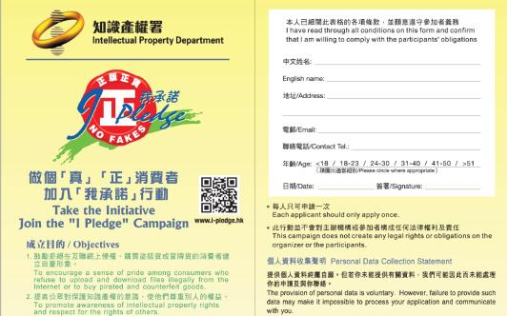
https://www.ipd.gov.hk/chi/promotion_edu/i_pledge.htm
小结
- 注意网上消费的各种潜在风险和陷阱，避免受骗；在进行网上购物和交易时，更要注意保障个人资料和尊重知识产权。
- 知识产权泛指一组无形的财产权利，包括商标权、专利权、版权、外观设计权、植物品种保护权，及集成电路的布图设计权。
- 我们应尊重及保护知识产权，保障私人财产，保护原创人利益及正版商的利益以鼓励更多好的创作及作品。
- 不当使用网路甚或网络犯罪会对社会大众造成负面影响。我们除了要避免成为网络世界受害者之外，亦要提高对面临网路基础设施安全隐患和网路犯罪等威胁的警觉性，成为负责任的网络公民，进一步提高网络安全。
附录十四

知多一点点：知识产权

https://www.ip-kids.gov.hk/tc/home/index.html

齐来认识知识产权
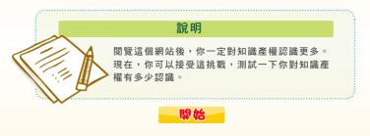
https://www.ip-kids.gov.hk/tc/game/index.html

单元1.3：理财教育
（第九至十课节）
学与教材料
绿色消费
导入活动：学生透过反思日常的消费行为，了解消费背后的原因。
工作纸十：购物时，你会考虑什么？
你曾计算过自己每天的消费次数吗？早上买早餐、小息时买零食、放学后买文具等，我们天天都在消费。那么我们的消费决定会受哪些因素影响呢？

1. 试想想你购物的原因。
满足自己的实际需要
送礼（例如朋友的生日礼物）
为购物而购物

2. 选购产品时，你会考虑什么因素？

环保

耐用程度

店铺的服务

包装

质量
例如：
价钱

可归类为价格因素及非价格因素。从非价格因素方面讨论，可带出选购产品或服务的原则及责任。

想一想
作为消费者，付款购物是我们唯一的责任吗？我们还有其他责任要履行吗？

阅读资料：绿色消费
教学重点：
- 消费时应考虑对社会及环境的影响。
你的衣柜有「爆棚」的情况吗？有没有一些衣服一直是原封不动？每隔多久会买一对新的运动鞋？「消费」是我们经常进行的活动，它能够促进经济发展，但过度「消费」却对环境造成破坏，故此我们应实践「绿色消费」，为社会可持续发展出一分力。

1. 选购产品或服务的原则
选购产品或服务时，应从个人及社会角度出发。一方面考虑个人需要，消费是否必须，会否带来不必要的负担；另一方面考虑社会责任，从环保及公平等角度冲量消费价值，了解消费为社会带来的影响。我们在消费时应采取小心谨慎的态度，反复思考消费的意义与消费品的价值，才能作出负责任的消费行为。

2. 消费者的责任
2.1 个人责任
消费者应为自己的消费行为负责，避免过度消费，造成浪费。在消费前，我们要先了解自己的需要，掌握产品的资料，谨慎地消费，并考虑消费的后果，例如能否负担消费的金额，会否为消费而借贷，产品价格是否合理，产品对我们的实际用处等。购物前，我们应仔细验货品；购物后，保留收据、说明书、保用证等，以备不时之需，并检视自己的消费行为。

2.2 社会责任
消费者应了解消费对社会的影响，使社会尽量减少为个人消费行为付出代价。例如消费者应有可持续发展的视野，不污染大自然环境，让消费与环保并存；自备购物袋，减少购买过度包装的货品，进行绿色消费（5R：Reduce节约、Reuse重复使用、Recycle循环再造、Re-evaluate环保选购、Rescue保护自然）。

「绿色消费」是把环保、节约等概念带入日常消费当中，以达至物尽其用、减少浪费及污染。国际上一些环保专家把此概念概括为5R：

节约 (Reduce)
减少不必要的消费，避免购买不必要或过量的产品。

重复使用 (Reuse)
选择可循环再用的设计，少买用完即弃的产品。
保护自然 (Rescue)
保护濒临绝种生物，拒绝购买相关产品。

绿色消费
5R

环保选购
(Re-evaluate)
选购环保物料制成的产品，如天然或由再生物料制造的产品。
循环再造 (Recycle)
回收分类及选择一些容易循环再造的产品。

消费者在实践全球的可持续发展上，担当举足轻重的角色。我们应从日常生活方式及消费模式中实践5R元素，在追求舒适方便的生活之余亦不忘为环境及社会的保育出一份力。

工作纸十一：你的消费行为「绿色」吗？
教师请学生自我反思自己的消费行为，并请学生小组讨论及分享。
你平日有否考虑／实行这些原则？再想出另外三个学生可以贡献社会的绿色消费行为。并与同学分享。

 | 一定会 | 经常 | 有时 | 很少 | 不适用
选用节能照明装置(例如：悭电胆)
购买衣服时会考虑清楚，不会让过多的衣服闲置及弃掉
尽量减少使用即弃的产品
选择一些具有环保标签的产品
留意避免使用有害物质及方式生产的物品

绿色消费与可持续发展

绿色消费与可持续发展息息相关，根据联合国环境与发展世界委员会的报告，可持续发展的定义是：

「可持续发展是指既能满足当代的需要，而同时又不损及后代满足其需要的发展模式。」

要达至可持续发展，关键在于协调经济发展、社会共融及环境保护三个重要因素。这些因素相互关连，对个人及社会的健康发展至为重要。
可持续的
经济
环境
社会

- 经济要素：指必须在经济上有利可图，或亏损的项目必然要从其他有盈利的项目补贴才能可能维持其可持续。
- 环境要素：指尽量减少对环境的损害。
- 社会要素：指仍然要满足人类自身的需要。
就好像「消费」虽可促进经济发展，但「过度消费」却对环境造成沉重压力，亦会引起种种社会问题，以下从经济、环境及社会方面分析「过度消费」对可持续发展社会的影响。

经济
「消费」是社会一种不可或缺的生活活动，市民要透过「消费」换取生活所需。而「消费」更能带动社会经济发展，令社会变得更富裕，提升市民物质上的生活质素。但当「过度消费」令市民及社会超出他们能够负担便有机会导致经济危机，例如金融海啸的出现正是信贷过度导致经济崩溃，虽然「过度消费」未必是导致金融海啸的主要原因，但「过度消费」却与不负责任的理财态度有关。

环境
「过度消费」鼓励消费者不断消费更新产品，令产品的寿命更短，既浪费不必要的地球资源生产，更直接造成不必要的废物，对自然环境造成深重的负担，所引发的自然灾害更多不胜数。例如生产或使用产品过程中需要使用大量能源，会导致全球暖化，而生产过程及处理废物亦会对环境造成严重污染，影响人类健康之余更破坏生态环境。虽然大自然有自愈能力，但人类过分透支资源及破坏环境已到达严峻的程度，正视有关问题实在是刻不容缓。

社会
生产商为了提高竞争力，已不断在生产过程、销售及处理废物过程中变得全球化，导致不公平贸易、剥削发展中国家、货品单一化、扼杀传统特色文化及技术、倾销垄断、扩大国与国之间的贫富悬殊及其他国际问题。

在国家地区及个人层面方面，消费虽能促进经济发展，令社会变得富裕，提高普遍市民生活水平，但「过度消费」让社会变得物质化，令民众变得着重享乐而忽略其他方面的个人成长，间接造成其他社会问题。

要达至可持续发展必须平衡经济发展、社会共融及环境保护三个重要因素，一起共同努力，为人类和地球建造共融、可持续及具适应能力的将来。

资料来源：香港特别行政区政府环境局及教育局网页。
想一想

你有否见过一些循「可持续发展」原则而生产的物品呢？购物时，你有否考虑货品包装及货品的制作过程是否循「可持续发展」原则？

有。例如用咖啡渣生产的肥皂。
购买产品或服务时，向一些企业在生产及采购过程中实行可持续发展原则的公司购买。

低碳生活计算机

一起计算大家平日消费行为的碳排放量吧﹗

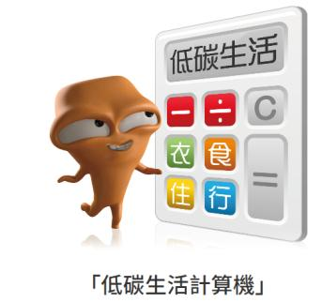

https://www.carboncalculator.gov.hk/tc



自学材料
自学材料一：向名人学处世
阅读以下网页连结第29-40张投影片。
https://www.edb.gov.hk/attachment/tc/curriculum-development/kla/pshe/references-and-resources/cross-curricular-resources/JS_Financial_Education_Part1_2020_07.pptx
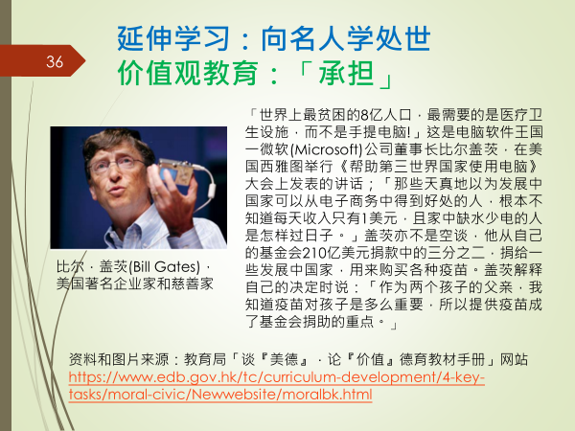

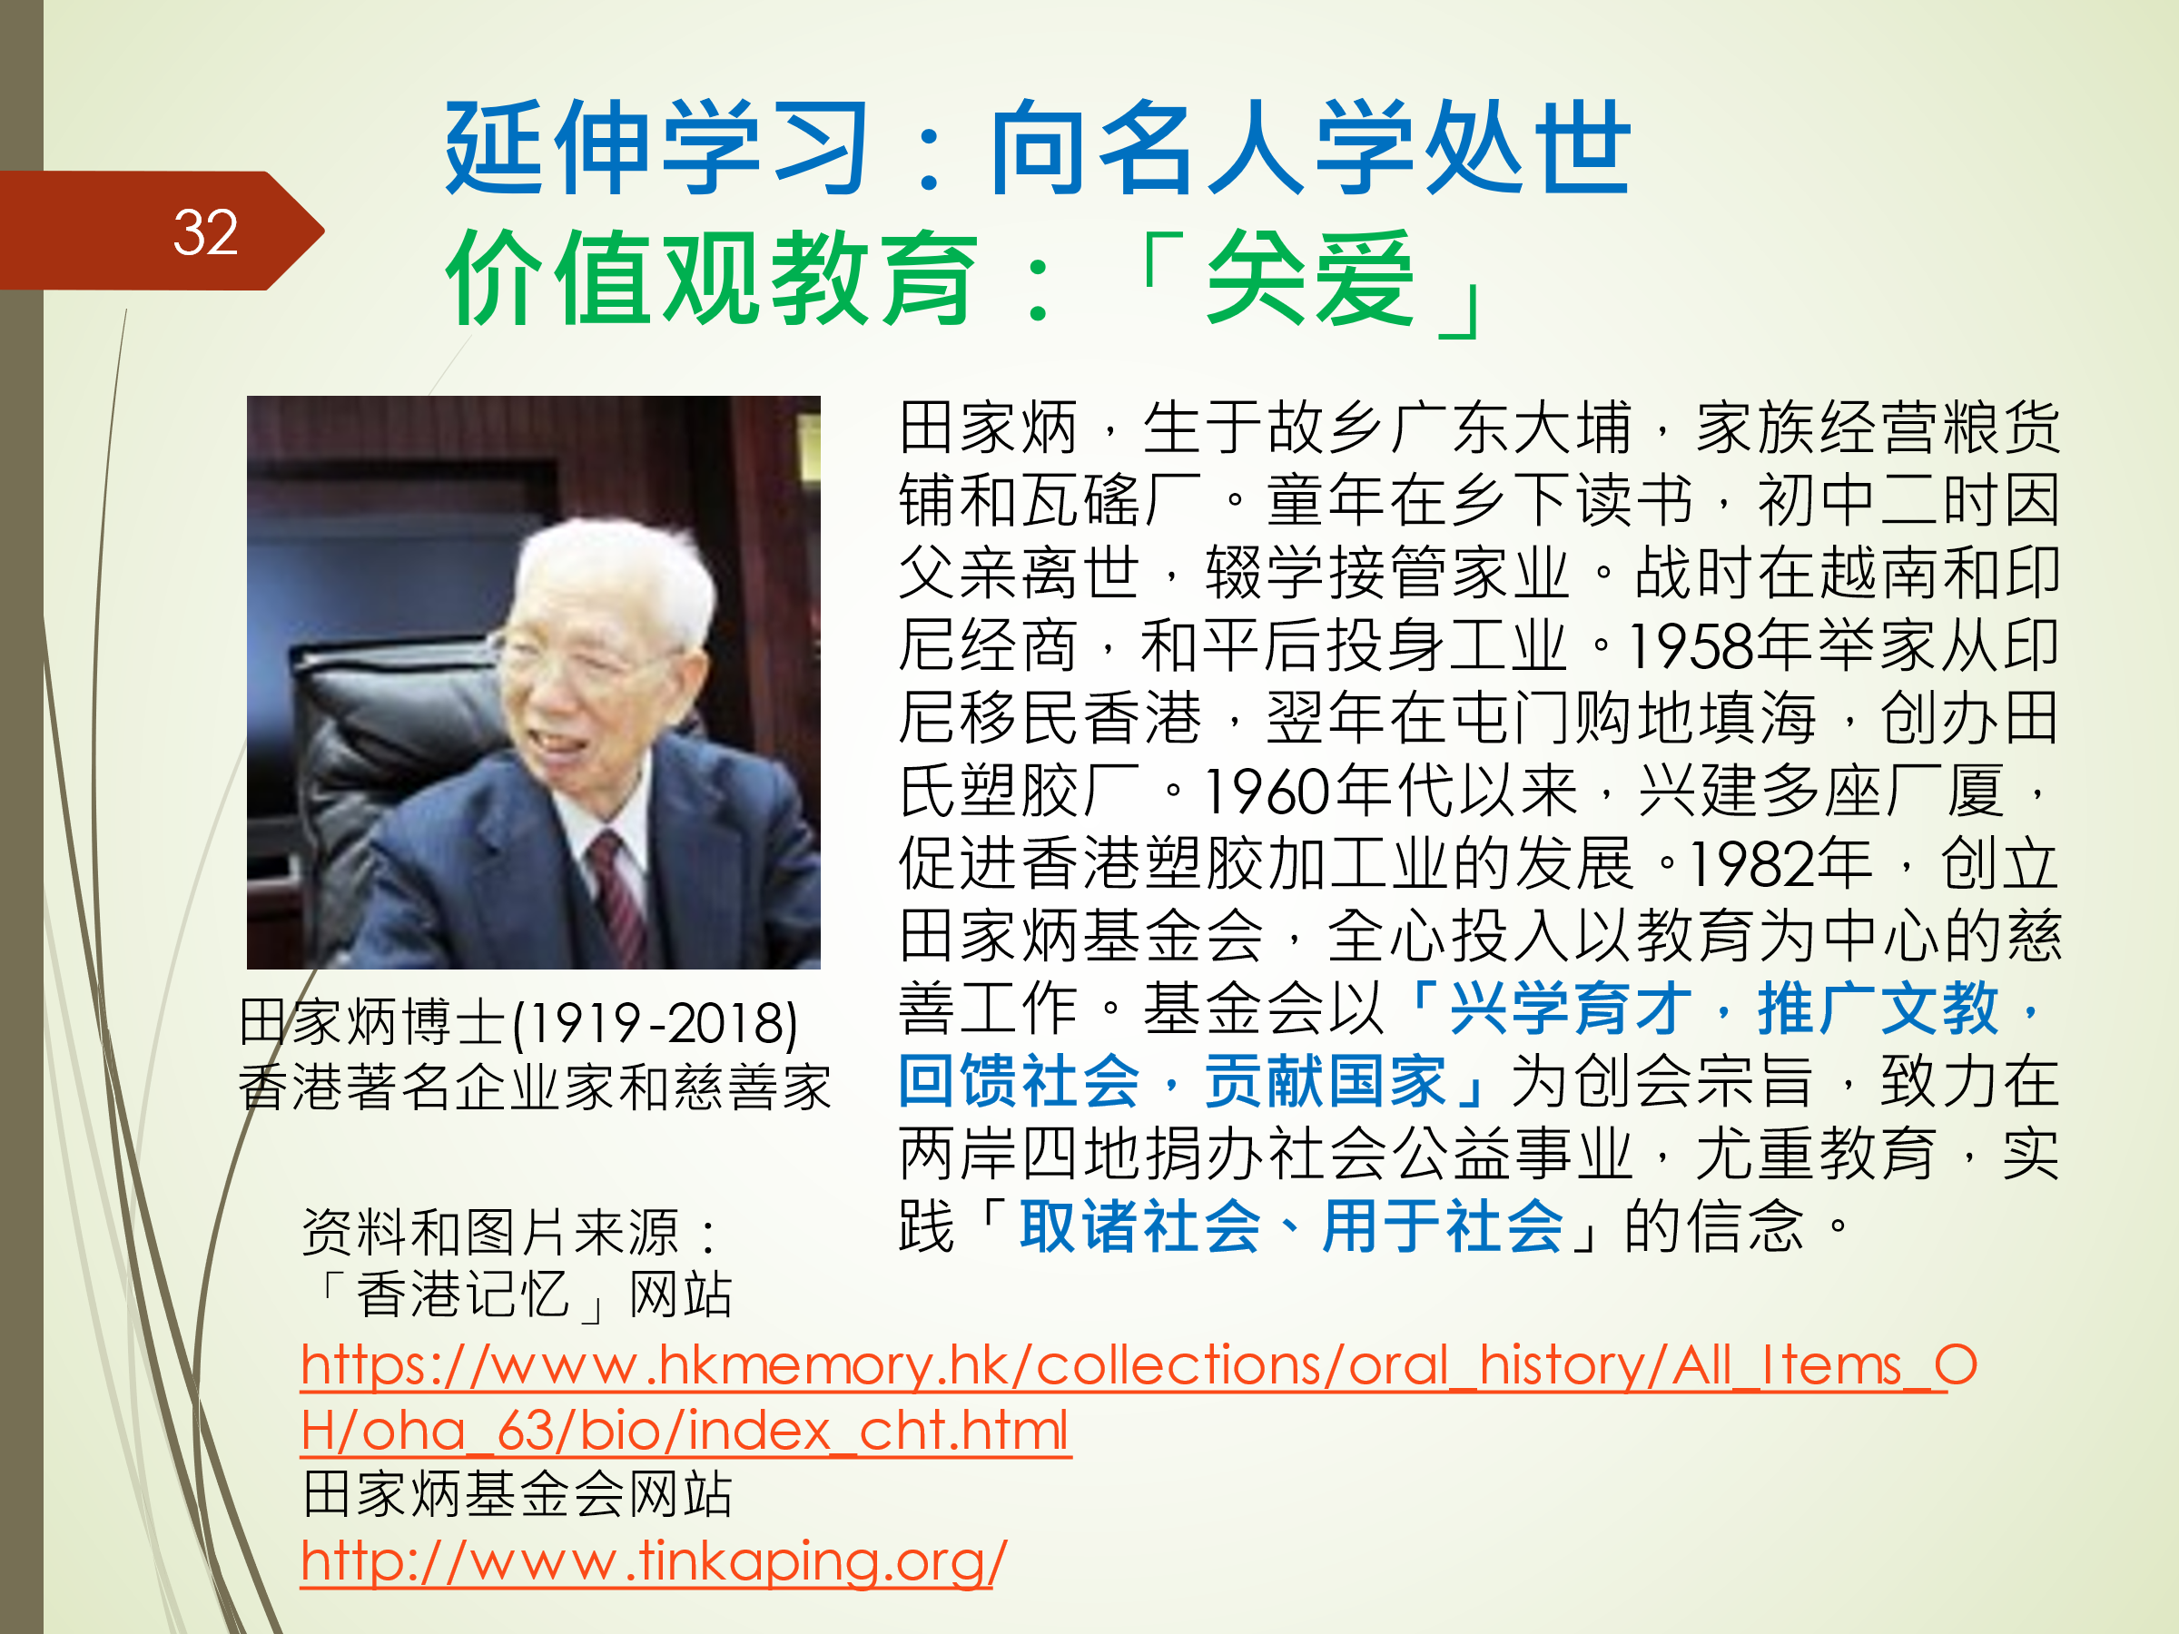
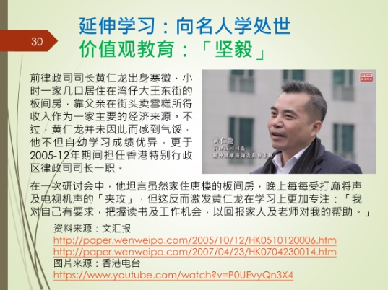

想一想
简报中成功人士的经历和故事，令你在规划人生方面获得什么启发？
自学材料二：保护知识产权
「香港市民保护知识产权意识调查2018」访问了1003名市民，当中绝大部分受访者（96.1%）认同香港需要保护知识产权。大多数受访者均同意保护知识产权有助促进本地创意产业发展（79.9%）及香港整体经济发展（69.1%）。78.1%的受访者亦同意「在明知侵犯知识产权的情况下仍然购买盗版／冒牌货品是不道德行为」，这个比例亦较2016年的调查结果（74%）有所上升。

就使用版权作品而言，44.3%有上网习惯的受访者表示，他们「绝对会」或「可能会」选择在网上收费的获授权平台收听歌曲、观看影片或下载歌曲／影片／电脑软件／游戏／电子书，有关比例自2005年（21%）起持续上升。在有上网习惯的受访者中，大部分(80.8%)同意「在明知侵犯知识产权的情况下，仍然在网上社群／未经授权网站下载音乐／电影／电视节目是不道德的行为」，这个比例较2016年的77.3%略高。

知识产权署署长梁家丽说：「我们留意到越来越多消费者在网上购物，知识产权署一直致力透过不同途径包括社交媒体，进一步提升公众对网上保护知识产权的认知。我们会继续透过不同类型的教育及推广活动向公众传达有关信息，尤其是年轻一代。」

资料来源：香港特别行政区政府新闻公报（2019年2月11日）及「香港市民保护知识产权意识调查2018」报告。

香港政府一站通—保护知识产权
https://www.gov.hk/tc/residents/communication/infosec/intproperty.htm

《齐来保护知识产权－学习手册》
https://www.ipd.gov.hk/filemanager/ipd/en/share/publications/Lets-Protect-IP-Learning-Guidebook-c.pdf
自学材料三：碳排放与香港
浏览网页认识有关香港碳排放的情况、政策及未来的目标。

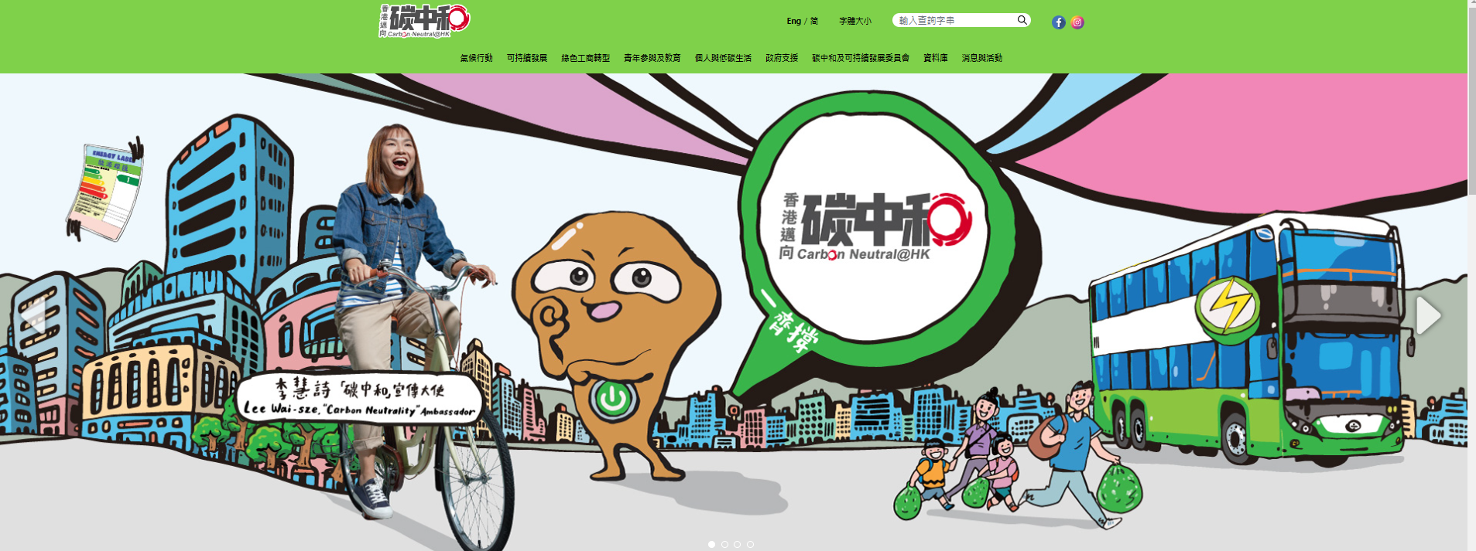

环境及生态局网页：
https://cnsd.gov.hk/tc/

参考资料
投资者及理财教育委员会网页
https://www.ifec.org.hk

利乐创新界（2018）。利乐纸盒采用甘蔗制成的生质塑胶（中文字幕）。
https://www.youtube.com/watch?v=KY3BRs3DGYs&feature=emb_logo

消费者委员会
https://www.consumer.org.hk/

信报财经新闻有限公司「跟住理财」网页。
http://iknow.hkej.com/financeinfographics/

绿惜地球。
https://greenearth.org.hk/2016/02/20160227/

长春社。
https://www.cahk.org.hk/?lang=tc&gclid=Cj0KCQjwpfHzBRCiARIsAHHzyZoh5uS4eF7rnQprLx6CUxLBJRUrZ8koVDBKrSDt9-Vooxy0hwBtJRAaAhMAEALw_wcB

星岛日报（2007）。《消费洪流泛滥 简朴生活知足尺度》。

香港特别行政区政府知识产权署。
https://www.ipd.gov.hk/chi/home.htm

香港特别行政区政府知识产权署。《香港市民保护知识产权意识调查2018报告》。
https://www.ipd.gov.hk/eng/promotion_edu/survey/ipr_report_pub_2018.pdf

香港特别行政区政府知识产权署。《漫「话」知识产权》。
https://www.ipd.gov.hk/chi/promotion_edu/educational_corner/comics/index.htm

香港特别行政区政府教育局。《在香港推行可持续发展教育》学习教材套。
https://www.edb.gov.hk/tc/curriculum-development/4-key-tasks/moral-civic/newwebsite/flash/esd/experience.html

香港特别行政区政府教育局。《初中理财教育学与教资源》。
https://www.edb.gov.hk/tc/curriculum-development/kla/pshe/references-and-resources/cross-curricular-resources/financial-education.html

香港特别行政区政府教育局（2018）。〈浅谈经济概念：本地生产总值、失业、通胀〉。《教育电视资源》。
https://www.hkedcity.net/etv/resource/2028167627

香港特别行政区政府教育局（2019）。〈个人资源管理：理财篇〉。《「三分钟概念」动画视像片段系列（2019）》。
https://www.edb.gov.hk/tc/curriculum-development/kla/pshe/references-and-resources/life-and-society/3-min-concept.html

香港特别行政区政府香港政府一站通（2020）。《保护知识产权》。
https://www.gov.hk/tc/residents/communication/infosec/intproperty.htm

香港特别行政区政府新闻公报（2019年2月11日）。《公众对保护知识产权的意识维持高水平》。
https://www.info.gov.hk/gia/general/201902/11/P2019021100549.htm

香港特别行政区政府环境及生态局。
https://www.eeb.gov.hk/tc/top.html

香港特别行政区政府环境及生态局。《低碳生活计算机》。
https://www.carboncalculator.gov.hk/tc

香港特别行政区政府环境及生态局。《香港迈向碳中和》。
https://cnsd.gov.hk/tc/

香港特别行政区政府警务处网页。
https://www.police.gov.hk/ppp_tc/04_crime_matters/ccb/fst.php?msg_id=cct_28

香港特别行政区政府警务处。反诈骗协调中心网页
https://www.adcc.gov.hk/

香港共享创意网页。
https://hk.creativecommons.org/faq

香港米芝莲指南。
https://guide.michelin.com/hk/zh_HK/hong-kong-region/hong-kong

香港经济日报（2020年6月6日）。《【大慈善家】退休老师捐4.6亿身家回馈社会 女儿：阿爷很节俭才剩下这么多给子孙》。
https://topick.hket.com/article/2663469/【大慈善家】退休老师捐4.6亿身家回馈社会%20%20%20%20女儿：阿爷很节俭才剩下这么多给子孙

雅虎财经网页。
https://hk.finance.yahoo.com/

网络安全资讯站网页。
https://www.cybersecurity.hk/tc/index.php

网络安全资讯站。《电子交易的保安考虑（I）》。
https://www.youtube.com/watch?v=aUwsIXvnjJQ

网络安全资讯站。《电子交易的保安考虑（II）》。
https://www.youtube.com/watch?v=PKyJcW4QN8Y

学生资助办事处。《资助专上课程学生资助计划简介》，2020年4月20日下载。
https://www.wfsfaa.gov.hk/sfo/tc/postsecondary/tsfs/overview.htm




